

Guides d’entraînement

Bienvenue à Special Olympics Volley-ball

Remerciements
Special Olympics souhaite remercier les professionnels, les volontaires, les entraîneurs et les athlètes qui ont apporté leur aide à l’élaboration du Guide d’entraînement Volley-ball. Ils ont aidé à remplir la mission de Special Olympics : proposer des entraînements sportifs toute l'année et des compétitions athlétiques dans une grande variété de sports de type olympique, pour des jeunes de 8 ans et plus, souffrant de déficiences intellectuelles, afin de leur fournir une opportunité continuelle de développer leur bonne condition physique, de faire preuve de courage, de passer de bons moments et de participer au partage de dons, de techniques et d'amitié avec leurs familles, d'autres athlètes et la communauté Special Olympics.

Vos idées et commentaires sont les bienvenues pour les futures révisions de ce guide Special Olympics. Si par inadvertance, nous avons oublié de mentionner votre nom, nous vous prions de bien vouloir nous en excuser.

Auteurs ayant contribué à la rédaction du guide

Aldis Berzins, Special Olympics, Inc., membre de l’équipe américaine masculine de volley-ball championne olympique en 1984
Scott Buss, Special Olympics Californie du Sud — directeur sportif Volley-ball
John Kessel, Volley-ball États-Unis — Directeur, programmes Développement de l'effectif et Handicapés
Daniel Leake, Special Olympics Virginie et Special Olympics, Inc. — Délégué technique Volley-ball
Maureen Marek, Directrice, championnats de volley-ball National Unified
Ryan Murphy, Special Olympics, Inc.
Joe Sharpless, Special Olympics, Inc. — Délégué technique Volley-ball
Denise Tallon, 2003 Jeux mondiaux d’été Special Olympics — Commissaire aux sports Volley-ball

Remerciements particuliers aux personnes suivantes pour leur aide et leur soutien

American Sports Centers — Anaheim, CA USA — Lieu du tournage de la vidéo Volley-ball Special Olympics
Floyd Croxton, Special Olympics, Inc., Athlète
Karch Kiraly, triple médaillé d’or olympique, joueur professionnel de volley-ball
Dave Lenox, Special Olympics, Inc.
Paul Whichard, Special Olympics, Inc.
Special Olympics Amérique du Nord
Special Olympics Californie du Sud
Jesus Cabrera
Keith Brigman
Beckie White
Volley-ball États-Unis
Équipe nationale américaine masculine de volley-ball

Nous remercions particulièrement Hugh McCutcheon pour la disponibilité des membres de l'équipe nationale américaine de volley-ball, qui nous ont aidés à élaborer les démonstrations utilisées dans ce Guide.
Clips vidéo présentant des athlètes de Special Olympics Californie du Sud — comté d'Orange
Keith Ciminski
Clint Fink
Jose Gonzalez
Chris Iriarte
Carlos Mendez
Lilia Mendez
Angel Mesa
Josh Padiernos
Ana Karina Perez
Ramiro Prado
Jeffrey Vargas
Jessica Verasteugi
Clips vidéo présentant des membres de l'équipe nationale américaine masculine de volley-ball
Ryan Millar

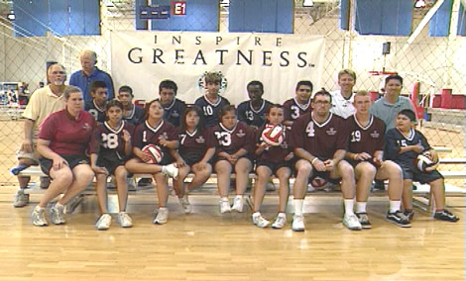

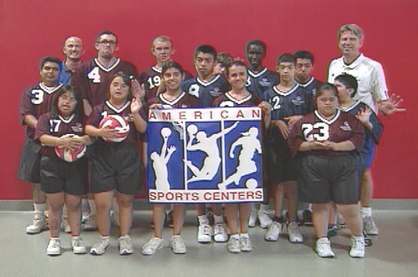

Guide d’entraînement volley-ball

Planifier une saison d'entraînement
et de compétition

Table des contenus
Fixer des buts 5
Planifier une saison d'entraînement et de compétition de volley-ball 7
Composantes essentielles pour planifier une séance d’entraînement de volley-ball 8
Principes de séances d’entraînement efficaces 9
Conseils pour bien diriger les séances d’entraînement 10
Conseils pour diriger des séances d’entraînement en toute sécurité 11
Matches d'entraînement de volley-ball 12
Sélectionner les joueurs d’une équipe 13
Créer une implication significative dans les Sports Unifiés® 14
Carte d'évaluation des aptitudes en volley-ball 15
Special Olympics – Évaluation des techniques de volleyball en individuel 16
Special Olympics - Évaluation des techniques de volleyball en individuel 17
Tenue de volley-ball 18
Equipement de volley-ball 21

Fixer des buts
Pour la motivation de chaque athlète, il est important de définir des objectifs réalistes mais stimulants, à l'entraînement comme pendant la compétition. Ces objectifs figurent au cœur des programmes d'entraînement et de compétition. Dans le cadre sportif, la confiance témoignée aux athlètes rend leur participation divertissante. Elle est essentielle pour la motivation de l'athlète. Consultez également Principes d’entraînement pour plus d’informations et d’exercices sur la fixation des objectifs.

L'appréhension des limites de chaque athlète constitue la première étape de la définition d'objectifs. Les entraîneurs débutants qui élaborent une déclaration d'objectifs avant de savoir de quoi l'athlète est capable sapent la validité des objectifs.
- Déterminez les forces et les faiblesses de l'athlète sur le plan intellectuel, physique et social.
- Définissez trois à quatre objectifs mesurables que l'athlète peut réaliser lors d'une saison. Ils peuvent avoir trait aux compétences (p. ex. apprendre à servir en permanence dans les limites), à l'aspect social (p. ex. éviter les accès de colère ou la mauvaise humeur pendant les entraînements) ou au physique (p. ex. réaliser un exercice plus rapidement).
- N'oubliez pas de formuler vos objectifs de manière positive.
- Définissez un ou deux objectifs qui requerront une réelle implication de l'athlète — « objectifs complémentaires ».
- Identifiez la manière dont les forces et faiblesses de l'athlète affecteront ces objectifs et établissez un programme pour aborder les éventuels problèmes.
- Rencontrez l'athlète et son tuteur pour leur expliquer les objectifs et gagner leur compréhension et leur adhésion. Le niveau de soutien que vous pouvez escompter du tuteur peut limiter certains des objectifs que vous auriez aimé définir.
- Evitez les objectifs dont le contrôle échappe à l'athlète (victoire de l'équipe lors d'un match ou d'un tournoi).
- Déterminez si l'athlète/le tuteur souhaite définir des objectifs qui n'ont pas trait aux compétences, comme devenir entraîneur assistant pour une équipe de niveau inférieur, Messager Mondial et/ou officiel SOOPA (programme d'officiels Special Olympics pour les athlètes).
- Déterminez si vous (l'entraîneur) souhaitez apprendre ou accomplir quelque chose afin d'atteindre ces objectifs. Que prévoyez-vous ?
- Identifiez des récompenses motivantes ou une reconnaissance que vous pouvez proposer aux athlètes quand ils atteignent un objectif. Il NE doit PAS s'agir de corruption ou de récompenses matérielles substantielles.
Exemples d'objectifs en volley-ball
- Apprenez à utiliser en permanence le service smashé. Réussissez huit lancers sur dix dans les limites depuis la ligne de service réglementaire ;
- Prenez en charge l'échauffement et la récupération de l'équipe en utilisant la séquence d'étirements appropriée ;
- Tenez un discours lors du banquet de remise des prix du volley-ball ;
- Obtenez quatre points sur cinq lors de la compétition n°3 sur les compétences en volley-ball, manchettes ;
- Apprenez à installer et à démonter les filets sur le terrain chaque semaine ;
- Aidez lors d'une présentation de proximité dans un foyer-résidence afin de recruter de nouveaux athlètes.

Avantages de fixer des objectifs
- Accroît le niveau de forme physique de l’athlète
- Apprend l’autodiscipline
- Apprend à l’athlète les aptitudes sportives essentielles à de nombreuses autres activités
- Donne à l’athlète un moyen d’expression et d’interaction sociale

Planifier une saison d'entraînement et de compétition de volley-ball
Pendant une saison, les joueurs doivent acquérir différentes compétences. Un programme d'entraînement sur toute la saison aidera les entraîneurs à présenter les techniques de manière systématique et efficace. Les séances du programme ci-dessous sont organisées pour des entraînements ayant lieu deux fois par semaine.

Exemple de plan d’entraînement

Pré-saison
Semaine n° 1 | Evaluation  Fitness/Musculation  Evaluation  Règles  Exercices sur les techniques de base
Semaine n° 2 | Exercices de service  Fitness/Musculation  Exercices de passes  Organisation de l'attaque et de la défense  Frappe/réception
Saison de compétition
Semaine n° 3 | Organisation de l'attaque  Organisation de la défense  Règles/Remises en jeu  Frappe/réception
Semaine n° 4 | Contrôle  Jeu d'équipe/postes  Contrôle  Jeu d'équipe/postes
Semaine n° 5 | Jeu de passes  Jeu d'équipe/Soutien  Jeu de passes  Jeu d'équipe/Soutien
Semaine n° 6 | Jeu de passes  Jeu d'équipe  Jeu de passes  Jeu d'équipe/Soutien
Semaine n° 7 | Jeu d'équipe  Jeu d'équipe/Défense
Semaine n° 8 | Exercices techniques d'équipe  Préparation au tournoi

Composantes essentielles pour planifier une séance d’entraînement de volley-ball
Chaque séance d'entraînement doit contenir les mêmes éléments essentiels. Le temps consacré à chaque élément dépend de l'objectif de la séance, du moment dans la saison et du temps disponible pour la séance. Les éléments suivants doivent être intégrés dans le programme d'entraînement quotidien d'un athlète. Reportez-vous aux chapitres mentionnés dans chaque domaine pour obtenir de plus amples informations et de l’aide à ce propos.
- Échauffements
- Techniques précédemment enseignées
- Nouvelles techniques
- Expérience de la compétition
- Feedback sur les performances
L'étape finale de la programmation d'une séance d'entraînement consiste à prévoir ce que l'athlète va effectivement effectuer. N'oubliez pas : toute séance d'entraînement élaborée à l'aide des composantes clés prévoit une progression de l'activité physique.
- Facile à difficile
- Lent à rapide
- Connu à inconnu
- Général à spécifique
- Début à fin

Principes de séances d’entraînement efficaces
Maintenez tous les athlètes actifs | Les athlètes doivent être des auditeurs actifs
Établissez des buts clairs et précis | Les athlètes apprennent mieux quand ils savent ce que l’on attend d’eux.
Donnez des instructions claires et concises | Faites des démonstrations — pour une meilleure précision de l’enseignement
Relevez les progrès | Constatez les progrès réalisés avec vos athlètes
Donnez un feedback positif | Mettez en avant et récompensez ce que l’athlète effectue correctement
Variez | Variez les exercices — évitez l’ennui.
Suscitez le plaisir | C’est un plaisir de s’entraîner et de faire de la compétition ; ; gardez ce principe pour vous et vos athlètes.
Établissez des progressions | On apprend davantage lorsque l’information progresse de :  - Simple à complexe — réaliser que « je » peux le faire.  - Connu à inconnu — découvrir de nouvelles choses avec succès.  - Général à spécifique — c’est pour cette raison que je travaille si dur
- Prévoyez une utilisation maximale des ressources | Utilisez ce dont vous disposez et improvisez pour le matériel que vous n’avez pas — faites preuve de créativité
Tenez compte des différences individuelles | Les athlètes, les rythmes d’apprentissage et les capacités sont différents

Conseils pour bien diriger les séances d’entraînement
- Assignez aux entraîneurs assistants leurs rôles et leurs responsabilités conformément à votre plan d’entraînement.
- Lorsque cela est possible, faites en sorte que tout le matériel et tous les postes soient prêts avant l’arrivée des athlètes.
- Présentez les entraîneurs et les athlètes les uns aux autres.
- Revoyez le programme prévu avec chacun. Tenez les athlètes informés des modifications de planning ou d'activités.
- Modifiez le programme selon les installations et afin de répondre aux besoins des athlètes.
- Au cours de chaque entraînement, prévoyez des jeux de groupe par-dessus un filet ou une corde.
- Faites en sorte que les exercices et les activités soient brefs et ludiques pour éviter que les athlètes ne s'ennuient. Occupez tout le monde avec une activité, même s'il s'agit de repos.
- Consacrez la fin de l’entraînement à une activité de groupe qui peut être stimulante et amusante, en faisant en sorte que, à la fin de l’entraînement, les athlètes attendent avec impatience la prochaine séance.
- Si une activité se passe bien, il est souvent utile d’arrêter l’activité quand le degré d’intérêt est encore élevé.
- Récapitulez la séance et annoncez le rendez-vous pour la séance suivante.
- Gardez le côté ludique dans les fondamentaux.

Conseils pour diriger des séances d’entraînement en toute sécurité
Les entraîneurs doivent s’assurer que les athlètes connaissent, comprennent et appréhendent les risques inhérents au volley-ball, si limités soient-ils. La sécurité et le bien-être des athlètes sont les principales préoccupations des entraîneurs. Le volley-ball n’est pas un sport dangereux, mais des accidents peuvent se produire si les entraîneurs oublient de prendre des mesures de précaution. Il incombe à l’entraîneur principal de limiter les blessures en garantissant des conditions de pratique sûres.
- Lors du premier entraînement, définissez des règles de comportement claires et faites-les respecter :
- Ne faites pas de gestes avec les mains.
- Ecoutez les entraîneurs.
- Au coup de sifflet — Arrêtez-vous, regardez et écoutez.
- Demandez à l’entraîneur la permission de quitter le terrain ou le gymnase.
- Veillez à ce que les athlètes apportent de l’eau à chaque entraînement, en particulier par forte chaleur.
- Vérifiez votre kit de premiers secours ; réapprovisionnez-le selon les besoins.
- Veillez à ce que l’entraîneur possède une copie du certificat médical de chaque athlète.
- Formez tous les athlètes et entraîneurs aux procédures d’urgence.
- Avant chaque entraînement ou compétition, parcourez le terrain pour en contrôler la sécurité. Retirez tout obstacle à proximité ou sur le terrain que les joueurs pourraient heurter (chaises ou caisses) ou sur lequel ils pourraient glisser (vêtements, planchettes ou déversements).
- Assurez-vous que l’équipement est le plus sûr possible, p. ex. scotchez ou retirez les fils qui pendent du filet, rembourrez les poteaux et/ou fixez solidement les mires au filet.
- Revoyez vos procédures de premiers secours et d’urgence. Pendant les entraînements et les matches, veillez à ce qu’une personne formée aux premiers secours et à la réanimation cardiorespiratoire se trouve sur le terrain ou à proximité.
- Echauffez-vous et étirez-vous correctement au début et/ou à la fin de chaque entraînement ou compétition afin d’éviter toute blessure musculaire.
- Entraînez vos joueurs en vue d’améliorer leur forme physique globale. Les joueurs en forme risquent moins de se blesser. Dynamisez vos entraînements.
- Dans les exercices par équipe ou par petits groupes, regroupez les joueurs par niveau.
- Encouragez tous vos joueurs à porter des genouillères lors des entraînements et des matches.

Matches d'entraînement de volley-ball
La compétition est un facteur de progression. Le programme stratégique Special Olympics volley-ball consiste notamment à dynamiser le développement sportif au niveau local. La compétition motive les athlètes, les entraîneurs et toute l'équipe de management sportif. Enrichissez votre calendrier en y ajoutant un maximum d'opportunités de compétition. Ci-dessous, vous trouverez quelques suggestions.
- Organisez un tournoi de volley-ball Special Olympics ou un tournoi régional.
- Organisez et/ou participez à des jeux simulés contre d'autres équipes de volley-ball Special Olympics, si possible en dehors des compétitions.
- Demandez aux membres d'une équipe scolaire/de club locale si vos athlètes peuvent s'entraîner avec eux, voire se mesurer à eux lors d'un jeu simulé.
- Contactez votre organe directeur national et si possible, obtenez des informations sur les opportunités de certification des entraîneurs.
- Assistez avec l'équipe à une compétition de volley-ball locale (universitaire ou de club) ou, si possible, regardez une retransmission télévisée. Discutez des bases mises en œuvre par les joueurs et insistez sur l'importance d'appliquer les compétences acquises chaque semaine à l'entraînement.
- Incorporez des éléments de compétition à la fin de chaque séance d'entraînement.

Sélectionner les joueurs d’une équipe
La clé de la réussite du développement d'une équipe Special Olympics ou Special Olympics Sports Unifiés® réside dans la sélection des membres de l'équipe. Vous trouverez ci-dessous quelques considérations de base.

Regroupement par sexe
Si possible, les équipes doivent être regroupées par sexe. Bien que les équipes mixtes ne soient pas interdites, dans la mesure du possible, les athlètes de sexe féminin doivent avoir la possibilité d'évoluer dans une division féminine si elles le souhaitent. Tous les programmes ne proposent pas de division féminine ; veuillez consulter votre programme local.

Regroupement par âge
Tous les membres de l'équipe doivent se situer dans une tranche d'âge proche :
- Dans une tranche de 3 à 5 ans pour les athlètes de 21 ans et moins
- Dans une tranche de 10 à 15 ans pour les athlètes de 22 ans et plus

Regroupement par aptitudes
Les équipes Sports Unifiés sont plus performantes quand tous les membres de l'équipe possèdent les mêmes compétences sportives. Les sportifs dont les compétences sont nettement supérieures à celles de leurs coéquipiers dominent la compétition ou s'adaptent aux autres en ne développant pas leur plein potentiel. Dans les deux situations, les objectifs d'interaction et de coopération sont faussés et l'expérience compétitive n'est pas totale.

Le risque de blessure est également plus grand quand des athlètes de niveau inférieur tentent de défendre sur des ballons frappés par des adversaires de niveau substantiellement supérieur. Même si aucune blessure n'est à déplorer, ces athlètes peuvent être « intimidés » et ainsi perdre le plaisir de jouer.

Créer une implication significative dans les Sports Unifiés®
Les Sports Unifiés adoptent la philosophie et les principes de Special Olympics. Quand vous sélectionnez votre équipe de Sports Unifiés, vous souhaitez obtenir de la part des athlètes et des partenaires une implication significative tout au long de la saison sportive. Les équipes de Sports Unifiés sont organisées dans cet esprit. Chaque membre d'équipe doit jouer un rôle et avoir l'opportunité de contribuer à la réussite de l'équipe. L'implication significative renvoie également à la qualité de l'interaction et de la concurrence au sein d'une équipe de Sports Unifiés. Une implication significative de tous les membres de l'équipe garantit une expérience positive et enrichissante pour tout le monde.

Indicateurs d’une implication significative
- Les membres de l’équipe concourent sans faire courir à eux-mêmes ou aux autres des risques de blessure.
- Les membres de l’équipe concourent en respectant les règles de la compétition.
- Les membres de l’équipe ont la capacité et la possibilité de contribuer à la performance de l’équipe.
- Les membres de l’équipe comprennent comment mêler leurs aptitudes à celles d’autres athlètes, de manière à améliorer les performances des athlètes moins doués.

On ne peut pas parler d’implication significative lorsque certains membres de l’équipe
- Ont des aptitudes sportives supérieures aux autres coéquipiers.
- Agissent comme des entraîneurs sur le terrain, plutôt que comme des membres de l'équipe.
- Contrôlent la plupart des aspects de la compétition pendant les périodes critiques du match.
- Ne s'entraînent ou ne pratiquent pas régulièrement et ne se présentent que le jour de la compétition.
- Réduisent gravement leur niveau d’aptitude pour ne pas perturber les autres ou contrôler le match entier.

Carte d'évaluation des aptitudes en volley-ball
La carte d'évaluation des aptitudes dans un sport est une méthode systématique utile pour déterminer les compétences d'un athlète. Elle est conçue pour aider les entraîneurs à définir le niveau des athlètes avant le début de la pratique. Les entraîneurs considèrent cette évaluation comme un outil utile, pour différentes raisons :
- Elle aide l'entraîneur et l'athlète à déterminer les postes auxquels l'athlète est le plus à même d'évoluer, p. ex. passeur, attaquant, libéro (spécialiste de la défense), etc.
- Elle constitue la base des domaines d'entraînement de l'athlète
- Elle aide les entraîneurs à regrouper les athlètes de niveau comparable dans des équipes d'entraînement
- Elle mesure les progrès de l'athlète
- Elle aide à déterminer le programme d'entraînement quotidien de l'athlète
Avant de réaliser l’évaluation, les entraîneurs doivent effectuer l’analyse suivante en observant l’athlète.
- Se familiariser avec chacune des tâches énumérées dans les aptitudes principales
- Visualiser précisément chaque tâche
- Avoir observé un athlète de bon niveau exécuter l’exercice
L'évaluation fournit aux entraîneurs l'opportunité d'analyser au mieux leurs athlètes. Commencez toujours en expliquant l'aptitude observée. Si possible, faites-en une démonstration.

Special Olympics – Évaluation des techniques de volleyball en individuel
Nom : |  |  |  |  |  | Athlète Partenaire
Numéro du maillot : |  |  |  |  |  | Nom de l’entraîneur :
Nom de l’équipe : |  |  |  |  |  | Nom de l’évaluateur :
Délégation : |  |  |  |  |  | Date de l’évaluation : |  | / /
_____ COCHEZ ICI si vous utilisez le “Règlement modifié” pour cette évaluation
Évaluation individuelle pendant un match en équipe
A. Service |  |  | (indiquez le choix le plus représentatif du niveau de technique de l’athlète)
Difficultés à lancer / toucher le ballon (1)
Sert parfois à la cuillère, sans faute, par-dessus le filet (2)
Sert systématiquement et efficacement à la cuillère sans faute (3)
Sert sans faute à la fois à la cuillère et en service tennis par-dessus le filet (4)
Sert systématiquement en service tennis par-dessus le filet (5)
Sert souvent en service tennis par-dessus le filet, de façon à ce que l’équipe adverse ne puisse pas renvoyer le ballon (8)
NOTE : L’évaluateur doit prendre en compte le niveau technique de l’équipe adverse en évaluant la Valeur (8)
 |  |  |  |  |  |  | SCORE :
B. Passe |  | (indiquez le choix le plus représentatif du niveau de technique de l’athlète)
Difficultés à réaliser une manchette pour un coéquipier (1)
Réalise parfois une manchette à un coéquipier (2)
Ne réussit les passes que vers lui-même / elle-même (3)
Réussit généralement les passes reçues dans sa zone (4)
Choisit le meilleur type de passe (smash/volée/ manchette) adaptée à la situation (5)
Réussit les passes avec précision, permettant au passeur d’attaquer (6)
Contrôle l’attaque en réussissant une passé avancée, un smash et une manchette (8)
 |  |  |  |  |  |  | SCORE :
C. Blocage | (indiquez le choix le plus représentatif du niveau de technique de l’athlète)
Ne bloque pas, quelle que soit la situation (1)
Fait peu ou pas d’efforts pour bloquer et sort souvent de sa position pour bloquer (2)
Ne bloque que lorsque le ballon est directement envoyé devant lui/elle (3)
Vient chercher les attaques situées à 1 ou 2 pas (4)
Tente de bloquer les attaques à 3 ou 4 pas, réussit plusieurs blocages (6)
Capacité exceptionnelle à arrêter les attaques adverses sur toute la longueur du filet, avec un bon contrôle de son corps (8)
 |  |  |  |  |  |  | SCORE :
D. Attaque/Frappe |  | (indiquez le choix le plus représentatif du niveau de technique de l’athlète)
Ne montre aucune connaissance des mécaniques de base du jeu au premier rang (1)
Attaque sporadiquement par-dessus le filet (2)
Frappe le ballon par-dessus le filet lorsqu’il vient directement sur lui/elle (3)
Frappe le ballon par-dessus le filet lorsqu’on le lui passe, se déplace occasionnellement de 1 à 2 pas (4)
Frappe systématiquement le ballon par-dessus le filet dans le camp adverse (5)
Frappe systématiquement le ballon par-dessus le filet de façon à ce que l’équipe adverse ne puisse pas le renvoyer (6)
NOTE : L’évaluateur doit prendre en compte le niveau de technique de l’équipe adverse pour évaluer la Valeur (6)
Prouve sa capacité à sauter et attaquer en smashant vers le sol (8)
 |  |  |  |  |  |  | SCORE :

Special Olympics - Évaluation des techniques de volleyball en individuel
E. Communication |  |  | (indiquez le choix le plus représentatif du niveau de technique de l’athlète)
Ne communiqué pas avec ses coéquipiers ou ses entraîneurs ; n’avance pas vers le ballon (1)
Ne communiqué pas avec les coéquipiers ou les entraîneurs ; court souvent vers les joueurs et prend les ballons réclamés par ses coéquipiers (2)
Répond aux coéquipiers et aux entraîneurs en changeant sa façon de jouer sur le terrain (4)
Appelle et poursuit les ballons de façon agressive lorsqu’ils sont près de sa position et recule lorsqu’un coéquipier réclame un ballon (5)
Encourage ses coéquipiers à communiquer ; guide ses coéquipiers sur le terrain (6)
Communique beaucoup avec ses coéquipiers et entraîneurs pendant le jeu (8)
 |  |  |  |  |  |  |  |  | SCORE :
F. Connaissances du jeu |  |  | (indiquez le choix le plus représentatif du niveau de technique de l’athlète)
Confond parfois attaque et défense ; pas de transitions ; reste statique (1)
Peut jouer à un poste fixe lorsque l’entraîneur l’exige ; peut parfois venir chercher un ballon perdu (2)
Compréhension limitée du jeu ; technique basique et jouera quelques matches si l’entraîneur l’y invite (4)
Compréhension modérée du jeu ; quelques attaques et des techniques de défense solides (6)
Compréhension avancée du jeu et maîtrise des fondements du volleyball (8)
 |  |  |  |  |  |  |  |  | SCORE :
G. Mouvement |  |  | (indiquez le choix le plus représentatif du niveau de technique de l’athlète)
Reste statique ; n’avance pas ou ne s’éloigne pas du ballon, le cas échéant (1)
Ne fais qu’un ou 2 pas en direction du ballon (2)
S’avance vers le ballon, mais le temps de réaction est lent et nécessite une transition entre l’attaque et la défense (4)
Bouge de façon à couvrir le terrain (5)
Bonne couverture du terrain, comportement modérément agressif ; bonne transition entre défense et attaque (6)
Couverture exceptionnelle du terrain, anticipation agressive ; excellente transition entre défense et attaque (8)
 |  |  |  |  |  |  |  |  | SCORE :
 |  |  |  |  |  |  |  |  | Score total :
 |  |  |  |  |  | (Score maximum = 56)
Divisez le SCORE TOTAL par 7 pour obtenir la NOTE GLOBALE
[Arrondissez au dixième le plus proche, ex.: 4,97 = 5,0 ou 3,53 =3,5 ; Note maximale = 8]
 |  |  |  |  |  |  | NOTE GLOBALE :
Signature de l’entraîneur/ évaluateur :

Tenue de volley-ball
Tous les compétiteurs doivent posséder l'équipement de volley-ball approprié. En tant qu'entraîneur, définissez les types de vêtements de sport qui conviennent pour l'entraînement et la compétition. Mentionnez l'importance du port de vêtements ajustés, les avantages et les inconvénients de certains types de vêtements pendant l'entraînement et les compétitions. Par exemple, les pantalons longs (non omnisports) ne conviennent pas à toutes les rencontres de volley-ball. Expliquez que les athlètes ne peuvent pas déployer tout leur potentiel s'ils portent des vêtements non-adaptés à la pratique sportive, qui limitent leurs mouvements. Emmenez les athlètes voir des scolaires ou des universitaires s'entraîner ou jouer et attirez l'attention sur leur équipement. Vous pouvez également montrer l'exemple en portant des vêtements appropriés pendant l'entraînement et les compétitions. L'équipement adéquat comprend un maillot, un short et des baskets.

Il est interdit de porter des objets susceptibles de blesser ou de conférer un avantage artificiel au joueur. Pour des raisons de sécurité, il est recommandé que les joueurs ne portent pas de casquette ou de bijoux. S'ils sont portés, les médaillons religieux ou médicaux doivent être retirés des chaînes et recouvertes d'un pansement ou cousues sous le maillot. Si un anneau (autre qu'un bracelet plat) ne peut être retiré, il doit être recouvert d'un pansement afin de ne pas présenter de risque.

Les joueurs peuvent porter des lunettes ou des lentilles, à leurs risques et périls. Certains produits peuvent prévenir les blessures notamment aux yeux, aux chevilles et aux genoux.

Maillot
Pendant l'entraînement, les athlètes doivent porter un maillot confortable offrant une liberté de mouvements de la région de l'épaule. Les manches longues, qui peuvent réduire l'impact du ballon sur les avant-bras lors des passes, constituent une option satisfaisante. Veillez à ce que le maillot soit suffisamment long pour être rentré dans un short ou un survêtement d'échauffement.

Pendant les compétitions, les maillots des joueurs doivent être numérotés de 1 à 99. Aucun doublon n'est admis. Le numéro doit être clairement visible, d'une couleur qui contraste avec le maillot et placé au centre, à l'avant (au moins 15 cm) et à l'arrière (au moins 20 cm) du maillot. La bande qui compose les numéros doit mesurer au moins 2 cm d'épaisseur. La couleur et la forme des maillots et des shorts doit être identique pour toute l'équipe. Un libéro doit porter le même numéro que celui qui figure sur son maillot de joueur de champ. Le responsable de la compétition peut opérer des exceptions discrétionnaires pour certains matches. Ces spécifications sont destinées à orienter l'entraîneur lors de la commande de maillots.

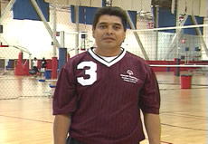

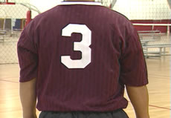

Shorts
Pendant l'entraînement, les athlètes doivent porter des shorts de sport ou leur short de match. Les shorts doivent être confortables et esthétiques.

Pendant la compétition, tous les joueurs doivent porter des shorts identiques, numérotation, couleur et logos inclus.

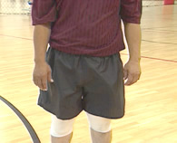

Chaussettes
Il est recommandé aux athlètes de porter des chaussettes afin d'absorber l'humidité des pieds pendant l'activité. Compte tenu de l'alternance permanente entre arrêt et action au volley-ball, les chaussettes permettent d'éviter les ampoules.

Chaussures
Il est recommandé aux athlètes de porter des baskets conçues spécialement pour le volley-ball. Il est important qu'elles comportent des semelles amortissantes, un soutien de la voûte plantaire et un soutien du talon. Les chaussures montantes sont acceptables.

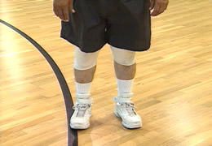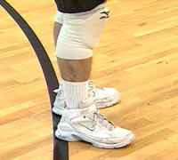

Tenues d’échauffement
Il est recommandé aux athlètes de porter un blouson de survêtement avant et après un match de volley-ball ou lors des entraînements dans des environnements froids. Un sweat-shirt en coton peu épais et un pantalon d'entraînement constituent d'excellents vêtements d'échauffement, peu onéreux.

Genouillères
Les genouillères sont fortement recommandées pour protéger les genoux des ecchymoses et des brûlures sur le parquet.

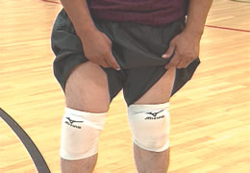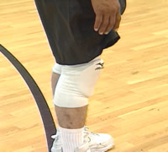

Equipement de volley-ball
Le volley-ball requiert le type d'équipement mentionné ci-dessous. Certains produits sont susceptibles de faciliter l’enseignement des techniques de ce sport.

Volley-ball
Le ballon ne doit pas dépasser 81 cm de circonférence et il ne doit pas peser plus de 226 g. Il doit s'approcher le plus possible du ballon de volley-ball réglementaire. Le ballon doit être sphérique avec une enveloppe en cuir souple naturel ou synthétique comportant à l’intérieur une vessie en caoutchouc ou en matériau similaire. Il doit être d’une couleur uniforme et claire, ou présenter une combinaison de couleurs. La pression interne doit être comprise entre 0,30 et 0,32 kg/cm². En mode Compétition par équipe adaptée, il est possible d'utiliser un ballon de volley-ball plus léger en cuir ou en cuir synthétique.

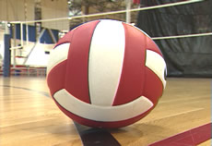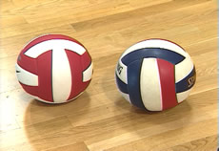

Terrain
Bien qu'il soit recommandé d'utiliser un terrain réglementaire de 9 m x 18 m, l'adaptation Special Olympics permet de rapprocher la ligne de service, qui doit se trouver au moins à 4,5 m du filet. Si aucun terrain de taille réglementaire n'est disponible, des modifications peuvent être apportées pour permettre la pratique en toute sécurité.

Filets
Utilisé pour séparer les équipes pendant le jeu, le filet masculin (2,43 m de haut) est utilisé pour les compétitions régulières et Sports Unifiés. Le filet féminin (2,24 m de haut) est utilisé pour les compétitions féminines et par équipes adaptées. Le filet officiel mesure 1 m de large sur 9,5 à 10 m de long (avec 25 à 50 cm de chaque côté des bandes latérales). Il est composé de mailles carrées noires de 10 cm de côté. A sa partie supérieure, une bande de toile blanche, rabattue de chaque côté du filet sur 7 centimètres de large est cousue sur toute sa longueur.

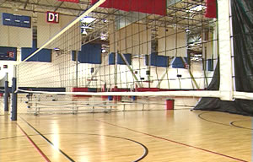

Mires
Il s'agit de tiges verticales flexibles placées en opposition de chaque côté du filet, aux points où le filet croise les lignes latérales. Une mire mesure 1,80 m de long. La partie supérieure de la mire, qui dépasse le filet de 80 cm, est peinte de bandes contrastées de 10 cm, de préférence rouges et blanches.

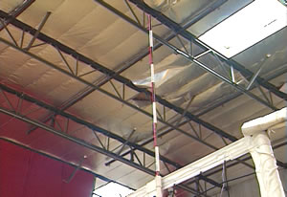

Normes relatives au filet
Les poteaux supportant le filet sont placés à une distance de 0,50 m à 1 m à l’extérieur de chaque ligne de côté. Ils doivent avoir une hauteur de 2,55 m et être de préférence réglables. Si possible, des protections pour les poteaux doivent être utilisées.

Chariot/sac à ballons
Equipement utilisé pour transporter ou stocker les ballons de volley-ball pendant l'entraînement ou la compétition.

Guide d’entraînement volley-ball

Aptitudes à enseigner le sport

Table des contenus
Échauffement 26
Exercices d'échauffement 28
Exercice DETA (Développer efficacement toutes les aptitudes) 30
Exercice 3 contre 3 dans les 3 m 33
Étirements 34
Haut du corps 36
Étirements à terre 38
Bas du corps 40
Étirements — Rapides lignes directrices de référence 43
Service 44
Service bas 44
Progression de l'aptitude Service bas 46
Tableau des défauts de service bas et rectifications 47
Service en frappe haute 48
Progression de l'aptitude Service en frappe haute 50
Tableau des défauts de service en frappe haute et des rectifications 51
Exercices de service (bas et en frappe haute) 52
Jeu de passes 54
Progression de l'aptitude Passe en manchette 56
Tableau des défauts de passe en manchette et des rectifications 57
Progression de l'aptitude Passe en touche haute 58
Tableau des défauts de passe en touche haute et rectifications 60
Exercices de passes (en manchette et en touche haute) 61
Passe en touche haute 64
Progression de l'aptitude Passe en touche haute 65
Tableau des défauts de passe en touche haute et des rectifications 66
Exercices de passes en touche haute 67
Attaque/frappe 70
Progression de la technique d'attaque/frappe 73
Tableau des défauts en attaque/frappe et des rectifications 74
Exercices d'attaque/frappe 75
Obstruction 77
Tableau des défauts de blocage et des rectifications 80
Exercices de blocage 81
Récupération 82
Exemples d'exercices 83
Modifications 86
Entraînement croisé 87

Échauffement
Toute séance d'entraînement ou préparation pour la compétition débute par une période d'échauffement. L'échauffement démarre doucement et mobilise progressivement tous les muscles et toutes les parties du corps. Il s'agit également d'un moment idéal pour permettre à l'entraîneur et aux athlètes de discuter des objectifs du prochain entraînement. L'échauffement ne sert pas uniquement à préparer l'athlète mentalement; il présente également de nombreux avantages sur le plan physiologiques.

L'importance de l'échauffement avant l'exercice n'est jamais trop soulignée. L'échauffement élève la température corporelle et prépare les muscles, le système nerveux, les tendons, les ligaments et le système cardiovasculaire aux étirements et aux exercices à venir. L'élasticité accrue des muscles limite nettement les risques de blessure.

S'échauffer :
- Fait monter la température du corps
- Augmente le rythme métabolique
- Augmente le rythme cardiaque et respiratoire
- Prépare les muscles et le système nerveux aux exercices

L'échauffement est conçu sur mesure pour l'activité qui s'ensuit. Les échauffements sont des mobilisations actives conduisant à des mouvements plus dynamiques, qui permettent d'élever les rythmes cardiaque, respiratoire et métabolique. Au total, la période d'échauffement dure 25 minutes et précède immédiatement l'entraînement ou la compétition. Elle inclut les séquences et les composantes de base suivantes.

Activité | Objectif | Temps (minimum)
Marche aérobie lente / marche rapide / course | Échauffe les muscles | 3 minutes
Étirements | Agrandit l'ampleur de mouvement | 5 minutes
Exercices spécifiques à l’épreuve | Préparation de la coordination pour l'entraînement /la compétition | 10 minutes

Échauffement aérobie

Activités telles que la marche, le jogging doux, la marche en réalisant des ronds de bras, les sautillements sur place.

Marche / Course
La première activité du programme d'entraînement d'un athlète doit consister à échauffer les muscles. Selon le niveau de vos athlètes, il peut s'agir d'une marche rapide, d'un jogging lent ou d'une course pendant 3 à 5 minutes. En tant qu'entraîneur, vous devez connaître les besoins des différents athlètes en matière de marche ou de course d'échauffement. Cette activité fait circuler le sang dans tous les muscles et améliore la souplesse pour les étirements.

Les athlètes qui peuvent courir doivent commencer lentement et augmenter progressivement la vitesse. Cependant, les athlètes ne doivent jamais fournir 50 % de leur effort maximum avant la fin de la course. N'oubliez pas que cette phase d'échauffement a pour unique objectif de faire circuler le sang et de préparer les muscles à une activité plus dynamique.

Étirements

L'étirement est l'une des composantes essentielles de l'échauffement et de la performance d'un athlète. Un muscle plus souple est un muscle plus fort et plus sain. Sa réponse à l'effort et aux activités est meilleure. L'étirement permet d'éviter les blessures.

Exercices spécifiques à l’épreuve

Les exercices et les activités sont conçus pour enseigner les techniques sportives. La progression de l'apprentissage comporte trois niveaux : débutant, intermédiaire et avancé. Encouragez chaque athlète à progresser pour atteindre son plus haut niveau. Les exercices peuvent être combinés avec l'échauffement et permettre un développement des aptitudes spécifiques.

Les techniques sont enseignées et consolidées par la répétition d'un petit segment de l'aptitude à acquérir. Souvent, les actions sont exagérées afin de renforcer les muscles impliqués. Chaque séance d'entraînement doit considérer l'athlète dans le cadre de l'ensemble de sa progression pour qu'il soit confronté à toutes les techniques qui composent une épreuve.

Activités d'échauffement spécifiques
- Balancer les bras d’avant en arrière en simulant le mouvement d’un pendule.
- Passez rapidement les techniques en revue sans ballon.
- Réalisez une période de 10 à 15 minutes d'échauffement sur le terrain, avec des exercices qui combinent mouvement et ballon.

Exercices d'échauffement
- Exercice de passes en cercle
- Exercice DETA (Développer efficacement toutes les aptitudes)
- Exercice 3 contre 3 dans les 3 m
Les meilleurs exercices d'échauffement sont basés sur des aptitudes prévues dans le cadre de cet entraînement et que les athlètes maîtrisent déjà. L'échauffement est un exercice doux dont le but est de faire circuler le sang en même temps que les athlètes remettent en marche leurs cerveaux volley-ball depuis le dernier entraînement ou la dernière compétition.

Exercice de passes en cercle

Description
Les athlètes (A) forment un cercle vague d'un côté du filet. L'entraîneur (E) se tient au milieu du cercle et débute l'exercice en lançant le ballon à l'un des athlètes, qui lui renvoie. L'entraîneur passe (ou lance) le ballon à un autre athlète, qui lui renvoie, et ainsi de suite.

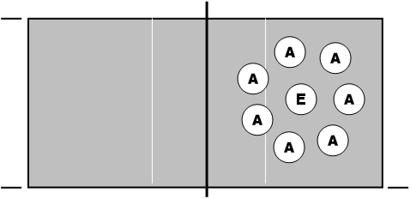

Cet exercice doux de niveau élémentaire permet à l'entraîneur d'aborder les objectifs du reste de la séance d'entraînement, de conforter les objectifs généraux sur lesquels l'équipe doit se concentrer, de discuter des compétitions à venir ou simplement de permettre à l'équipe de se souder dans le cadre d'un exercice coopératif.

L'exercice peut être complexifié en demandant aux athlètes de passer le ballon en manchette ou en touche haute de manière contrôlée. Aux niveaux plus élevés, l'entraîneur peut frapper le ballon (25 % d'effort) aux athlètes pour échauffer leurs aptitudes de passe/récupération.

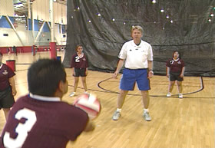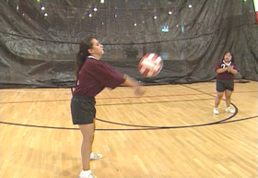

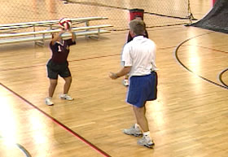

Exercice DETA (Développer efficacement toutes les aptitudes)
L'exercice de passes de base présenté ci-dessous est conçu pour être facilement adaptable à tous les niveaux d'aptitude. Il permet aux athlètes de différents niveaux de participer au même exercice tout en répondant à leurs besoins d'amélioration spécifiques.

Description
Un joueur est placé à chaque poste A, B et C. Les autres joueurs forment une ligne à l'extérieur du terrain, derrière le poste A.
- Le joueur A lance le ballon au joueur B par-dessus le filet (tous les ballons venant de l'autre côté du filet, plus tôt vous commencez cet exercice, plus vite les athlètes développeront les habitudes souhaitées).
- Le joueur B passe le ballon au joueur C, soit en passe haute soit en manchette, puis s'approche du filet.
- Le joueur C passe le ballon en manchette au joueur B, qui se trouve à 2 mètres du filet. Le joueur B attrape le ballon et le fait rouler sous le filet au joueur A suivant dans la file.
- Quand l'exercice a été réalisé une première fois et que le joueur suivant passe au poste A, le joueur qui était au poste A passe au poste B, le joueur qui était au poste B passe au poste C et le joueur qui était au poste C passe dans la file derrière le poste A.
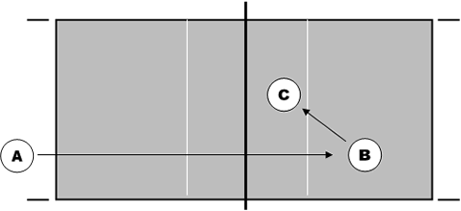

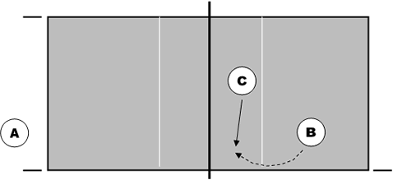

Variantes
Les variantes suivantes vous permettent d'ajouter des difficultés à l'exercice de base tout en conservant son côté ludique. Cet exercice doit être réalisé autant du côté droit que du côté gauche.

Avant de commencer l'exercice, vous devez déterminer combien de temps chaque joueur doit rester en poste. Ce peut être pour :

- Une seule rotation, ensuite chaque joueur « suit le ballon » et rejoint son nouveau poste en courant.
- Un certain nombre de tentatives, ensuite le groupe tourne.
- Un certain nombre de réussites, ensuite le groupe tourne.
- Un certain temps, ensuite le groupe tourne.

Cet exercice peut être amélioré en modifiant la difficulté de la tâche de chaque joueur (par ordre de complexité) :

Joueur A :
- Lance le ballon par-dessus le filet en touche basse.
- Lance le ballon par-dessus le filet en touche haute.
- Lance le ballon par-dessus le filet en touche haute de manière directe et franche.
- Frappe le ballon par-dessus le filet en touche basse.
- Frappe le ballon par-dessus le filet en touche haute.

Joueur B :
- Attrape le ballon comme il peut.
- Attrape le ballon « en panier », en saisissant le ballon entre les avant-bras et les bras.
- Passe le ballon au passeur en manchette.
- Passe le ballon au passeur en touche haute.

Joueur C :
- Attrape le ballon comme il peut.
- Attrape le ballon « en panier », en saisissant le ballon coudes pliés.
- Attrape le ballon en position de touche haute.
- Passe le ballon au joueur B en manchette.
- Passe le ballon au joueur B en touche haute.

L'exercice peut encore être diversifié en ajoutant d'autres facteurs, notamment :

Distance
- Le joueur A peut varier sa distance par rapport au filet au début de l'exercice. Au niveau élémentaire, le joueur A peut se trouver à 2 mètres du filet, tandis que les joueurs avancés commenceront derrière la ligne de fond, comme s'ils servaient.
- Le joueur A peut envoyer directement le ballon au joueur B, ou dans une zone à proximité de lui, afin de le forcer à se déplacer pour exécuter la passe. Au niveau élémentaire, le joueur B peut ne pas bouger du tout, tandis que l'on peut demander aux joueurs avancés de parcourir une courte distance, voire de plonger/faire une roulade pour réceptionner des ballons à plus de 3 mètres.
- Le joueur A peut varier la hauteur du ballon qu'il envoie au joueur B. Au niveau élémentaire, le joueur A peut envoyer le ballon très doucement, tandis que les joueurs avancés doivent s'attendre à des ballons arrivant de 10 mètres de haut ou frappés directement et fort.

Position sur le terrain
- Le joueur A peut commencer l'exercice depuis n'importe quel point de son côté du terrain, y compris derrière la ligne de service.
- Le joueur B peut être placé à différents postes sur son côté du terrain afin de simuler un point spécifique de la rotation.

Introduction du score
- Le joueur B doit attraper ou passer le ballon correctement X fois de suite.
- Le joueur B doit passer correctement le ballon au passeur X fois sur Y.

Précision
- La passe du joueur B doit atterrir à moins d'1 mètre du joueur C pour être considérée comme « précise ».
- La passe du joueur B doit être suffisamment haute pour que le passeur puisse facilement passer le ballon en touche haute.
- À la fin de l'approche, la passe du joueur C doit atterrir à moins d'1 mètre devant le joueur B pour être considérée comme « précise ».

Conclusion
Cet exercice est suffisamment flexible pour que les trois joueurs puissent travailler au même niveau d'aptitude ou à un niveau différent. Exemple : le joueur A réalise des passes en manchette à un niveau élémentaire, tandis que le joueur B réalise des passes en touche haute, plus complexes, à distance du corps, et que le joueur C s'entraîne à placer ses pieds pour passer le ballon en touche haute.

En qualité d'entraîneur, vous devez le plus rapidement possible laisser les joueurs effectuer cet exercice seuls. Vous serez plus efficace si vous pouvez vous déplacer indépendamment de l'exercice, par vos suggestions d'amélioration et vos encouragements.

Exercice 3 contre 3 dans les 3 m
Description
Six athlètes jouent un match raccourci de volley-ball en trois touches et en cinq points (système de marque continue). Trois joueurs sont alignés de chaque côté du filet, avant la ligne des 3 m, face au filet.

L'exercice commence par un lancer de ballon de l'entraîneur (E) depuis l'extérieur du terrain à un joueur (J) de l'une des équipes, qui doit contrôler le ballon et le passer au joueur se trouvant à ses côtés, qui le renvoie à son tour au premier joueur. Ce dernier attaque alors le ballon par-dessus le filet, vers l'équipe adverse. Pour être valable, le ballon doit être entièrement joué dans les 3 mètres à partir du filet.

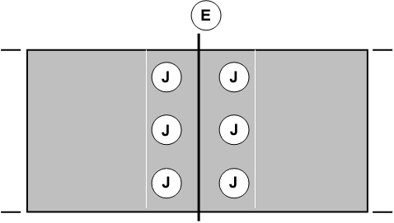

Une équipe ne marque un point que si elle utilise trois touches et que le ballon atterrit dans les limites du terrain déterminées (avant la ligne des 3 m) ou si l'équipe adverse est incapable de renvoyer le ballon conformément aux règles, en trois touches. Une fois qu'une équipe a obtenu 5 points (système de marque continue), une nouvelle équipe de trois joueurs alterne pour rencontrer les vainqueurs ou les équipes présentes peuvent être mélangées pour composer de nouvelles équipes.

Cet exercice illustre le concept de trois touches au volley-ball. Il vise à résoudre deux problèmes principaux : limiter la tendance au « tous sur » un ballon et encourager les joueurs à comprendre leurs responsabilités en défense, en rétrécissant le terrain dans des proportions plus facilement gérables.

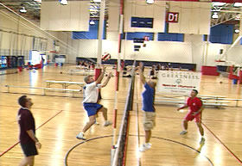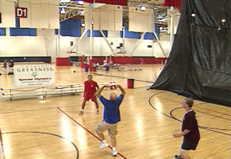

Étirements
La souplesse est essentielle pour une performance optimale de l'athlète à l'entraînement comme en compétition. Elle s'acquiert par l'étirement. Les étirements ont lieu après le léger footing réalisé au début ou à la fin d'une séance d'entraînement ou d'une compétition.

Commencez avec un étirement simple jusqu'au point de tension et maintenez cette position pendant 15 à 30 secondes jusqu'à ce que la traction diminue. Quand la tension baisse, intensifiez lentement le mouvement jusqu'à ce que vous sentiez à nouveau une tension. Maintenez cette nouvelle position pendant 15 secondes. Répétez chaque étirement 4 à 5 fois de chaque côté du corps.

Il est important de continuer à respirer pendant l'étirement. Expirez en vous penchant pour le mouvement d'étirement. Une fois que le point d'étirement est atteint, continuez à inspirer et à expirer en maintenant l'étirement. Les étirements doivent faire partie du quotidien de chacun. Il a été prouvé que les étirements pratiqués régulièrement et de manière journalière avaient les effets suivants :
- Augmentation de la longueur de l’ensemble muscle-tendon
- Augmentation de l’amplitude articulaire
- Réduction de la tension musculaire
- Développement de la connaissance du corps
- Meilleure circulation
- Sentiment de bien-être
Certains athlètes, tels que ceux qui souffrent de trisomie 21, peuvent présenter un faible tonus musculaire qui les fait paraître plus souples. Veillez à ne pas laisser ces athlètes s'étirer au-delà d'une plage raisonnable. Certains étirements sont risqués et ne peuvent être réalisés par tous les athlètes ; ils ne doivent pas faire partie d'un programme d'étirement sans danger. Parmi les étirements risqués, on compte :
- Pencher le cou en arrière
- Pencher le tronc en arrière
L'étirement n'est efficace que s'il est réalisé correctement. Les athlètes doivent se concentrer sur le placement et l'alignement du corps. Dans le cadre de l'étirement des mollets, par exemple, de nombreux athlètes n'orientent pas les pieds vers l'avant, dans la direction de course.

Incorrect |  | Correct
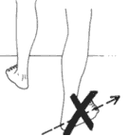 |  | 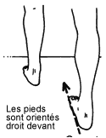

Une autre erreur fréquente pendant l'étirement consiste à courber le dos pour tenter de mieux étirer les hanches. Par exemple, l'étirement de la jambe avant en position assise.

Incorrect |  | Correct
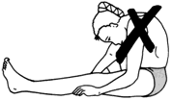 |  | 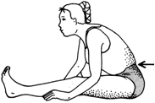

Dans ce guide, nous mettrons l'accent sur certains étirements de base des principaux groupes musculaires. Au fur et à mesure, nous signalerons également certaines erreurs fréquentes, illustrerons les corrections à apporter et identifierons les étirements plus spécifiques à un événement en particulier. Nous démarrerons avec le haut du corps et poursuivrons avec les jambes et les pieds.

Haut du corps
Ouverture de la poitrine |  | Étirement latéral
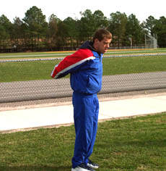 |  | 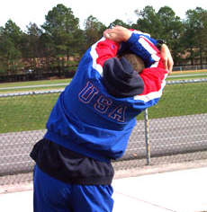
Joindre les mains dans le dos  Les paumes jointes  Lever les mains vers le ciel |  | Lever les bras au-dessus de la tête  Joindre les avant-bras  Se pencher d'un côté

Étirement des bras sur les côtés |  | Torsion du tronc
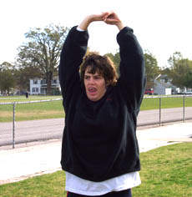 |  | 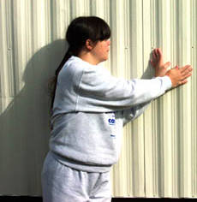
Lever les bras au-dessus de la tête  Joindre les mains, paumes vers le haut  Pousser les mains vers le ciel (si l'athlète ne parvient pas à joindre les mains, il peut obtenir un étirement correct de cette manière, comme l'athlète ci-dessus) |  | Se tenir dos au mur  Se tourner, placer les paumes au mur

Étirement des triceps |  | Étirement des triceps de l’épaule
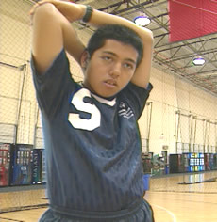 |  | 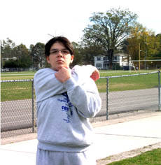
Lever les deux bras au-dessus de la tête  Fléchir le bras droit, placer la main dans le dos  Saisir le coude du bras fléchi et tirer doucement vers le milieu du dos  Recommencer avec l'autre bras |  | Saisir le coude dans la main  Tirer vers l'épaule opposée  Le bras peut être droit ou fléchi

Étirement de la poitrine
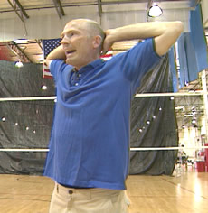 |  | 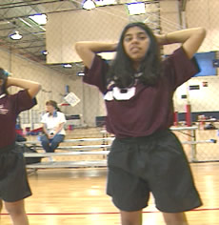
Joindre les mains derrière la nuque.  Pousser les coudes vers l’arrière  Garder le dos droit en se grandissant |  | Il s’agit d’un étirement simple que les athlètes peuvent ne pas sentir beaucoup. Cependant, il ouvre la poitrine et les zones internes de l'épaule, prépare la poitrine et les bras pour l'exercice.

Étirements à terre
Étirement des chevilles croisées
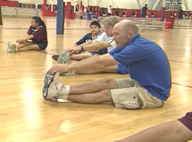 |  | 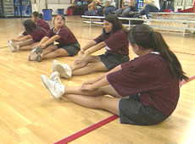
Asseyez-vous, les jambes écartées, croisées sur les chevilles
Étendez les bras devant vous

Étirement de l’aine
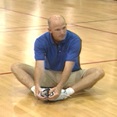 |  | 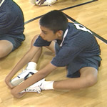 |  | 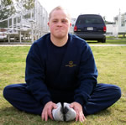
Asseyez-vous, l'arrière des pieds en contact  Tenez vos pieds/chevilles  Penchez-vous en avant au niveau des hanches  Assurez-vous que l’athlète se relève au niveau du bas du dos |  | Ici, le dos et les épaules sont ronds. L'athlète ne se penche pas en partant des hanches et ne profite pas complètement de l'étirement |  | Ici, l’athlète amène correctement sa poitrine à ses pieds, n’amenant pas ses orteils vers son corps

Roulement de hanches
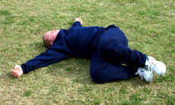 |  | 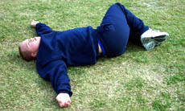
Allongez-vous sur le dos, bras écartés  Placez les genoux sur la poitrine  Amenez doucement les genoux sur la gauche (expirez)  Ramenez les genoux sur la poitrine (inspirez)  Amenez doucement les genoux sur la droite (expirez) |  | Gardez les genoux joints pour étirer au maximum les fessiers

Étirement des ischio-jambiers couché
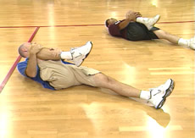 |  | 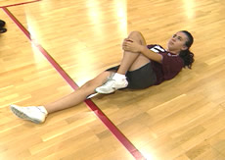
Allongez-vous sur le dos, les jambes tendues
Ramenez les jambes, une après l’autre, sur la poitrine
Amenez les deux jambes à la poitrine en même temps

Position du chien avec la tête en bas
Sur la pointe des pieds |  | Pieds à plat |  | En alternant les jambes
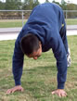 |  | 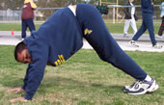 |  | 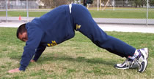
Agenouillez-vous, les mains directement sous les épaules et les genoux sous les hanches  Levez les genoux jusqu’à vous tenir sur la pointe des pieds  Descendez lentement les talons vers le sol  Continuez à lever et à descendre lentement les talons en alternance |  | Descendez les talons au sol  Excellent pour étirer le bas du dos |  | Alternez la pointe des pieds avec la tenue sur une jambe tout en gardant l'autre pied à plat sur le sol.  Excellent étirement pour préserver et renforcer le tibia

Bas du corps
Étirement des mollets |  | Étirement des mollets avec le genou plié
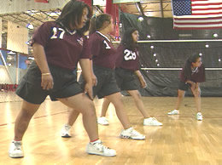 |  | 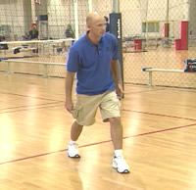
Tenez-vous face au mur/à la barrière  Fléchissez doucement la jambe de devant  Fléchissez la cheville de la jambe arrière |  | Pliez les deux genoux pour faciliter l'étirement

Étirement des ischio-jambiers
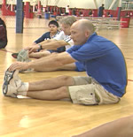 | 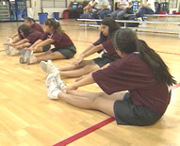 | 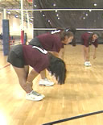
Jambes étirées et jointes
Les jambes ne sont pas croisées
Penchez-vous au niveau des hanches, vers les chevilles
A mesure que votre souplesse augmente, touchez vos pieds
Pousser avec les talons, forçant les orteils à aller vers le ciel

Étirement à cheval en position assise
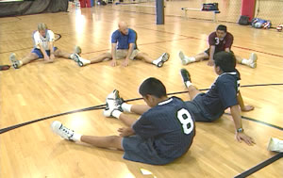
Jambes écartées, penchez-vous au niveau des hanches
Tendez-vous vers le milieu
Gardez le dos droit

Étirement du coureur de haies
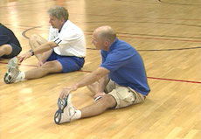 |  | 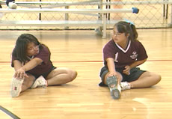
Dans l'étirement du coureur de haies, un alignement correct de la jambe d'attaque est important. Le pied doit être aligné vers l'avant.

Asseyez-vous jambes tendues, pliez un genou, touchez l'autre cuisse avec le bas du pied
Les orteils de la jambe droite sont fléchis vers le ciel
Poussez avec les talons, forçant les orteils à aller vers le ciel
Courbez-vous tranquillement vers l’avant pour toucher vos pieds ou vos chevilles
Ramenez la poitrine aux genoux

Étirement des quadriceps
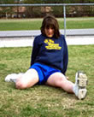 |  | 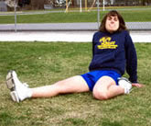 |  | 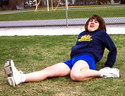
Adoptez une position d'étirement du coureur de haies  Tournez le corps et penchez-vous en arrière dans la direction opposée à la jambe pliée  Maintenez la position pendant 15 secondes et reprenez la position de départ  Répétez l'exercice 3 à 5 fois |  | En cas de douleur dans les genoux durant l'étirement et si le pied pointe vers l'extérieur, sur le côté, replacez-le correctement pour soulager la tension. |  | En cas de douleur dans les genoux durant l'étirement, rapprochez le genou de la ligne médiane du corps pour soulager la tension.

Flexion avant
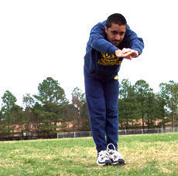 |  | 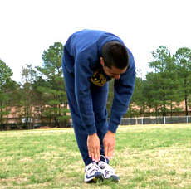
Tenez-vous debout, bras tendus au-dessus de la tête
Penchez-vous lentement à la taille
Placez les mains au niveau des chevilles ou des tibias sans forcer
Pointez les doigts vers les pieds

Étirements — Rapides lignes directrices de référence
Commencez décontracté
- Ne commencez pas avant que les athlètes ne soient détendus et que leurs muscles ne soient chauds
Soyez méthodique
- Commencez par le haut du corps et continuez vers le bas
Évoluez du général au particulier
- Commencez par des exercices généraux, puis passez à des exercices spécifiques à l’épreuve
Effectuez des étirements simples avant de passer aux étirements développementaux
- Effectuez des étirements lents, progressifs
- Ne sautez pas et ne faites pas de mouvements brusques pour vous étirer plus
Ayez recours à la variété
- Ne négligez pas le côté ludique, utilisez différents exercices pour travailler les mêmes muscles
Respirez normalement
- Ne retenez pas votre souffle, restez calme et détendu
Accordez de la place aux différences individuelles
- Les athlètes commencent et progressent à des niveaux différents
Étirez-vous régulièrement
- Prévoyez toujours du temps pour l’échauffement et la récupération
- Étirez-vous aussi à la maison

Service
Le facteur essentiel d'un service réussi consiste à enseigner aux athlètes un enchaînement qu'ils peuvent reproduire à chaque fois qu'ils se rendent sur la ligne de service. Au moment de servir, soit les athlètes se lèvent du banc, soit ils viennent de participer à un jeu très disputé sur le terrain. Dans tous les cas, le fait de connaître un enchaînement de stabilisation auquel se fier leur conférera la confiance dont ils ont besoin pour servir et marquer un point pour leur équipe.

Service bas
Description — Service bas

L'athlète doit se placer derrière la ligne de service, les pieds légèrement plus écartés que la largeur des épaules, perpendiculairement à la ligne de fond (comme s'il voulait frapper une balle de golf ou de softball par-dessus le filet). Il tient le ballon dans la main faible, devant le corps, paume vers le haut. De la main faible, il lance le ballon à environ 0,3 mètre de hauteur, droit au-dessus de lui. Quand le ballon redescend, il balance le bras dominant, poing fermé, le long du corps, dans un mouvement naturel vers le tiers inférieur du ballon, en direction du filet. La force que l'athlète doit appliquer est déterminée par la distance à laquelle le service doit être lancé sur le terrain adverse.

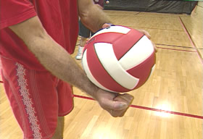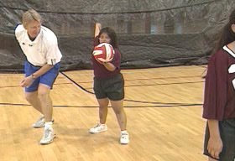

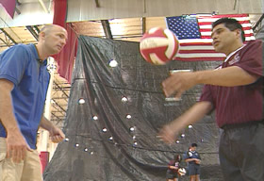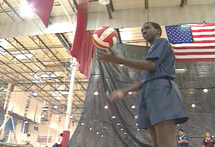

Points d'enseignement
- Au départ, de nombreux athlètes ne seront pas assez forts pour lancer le ballon par-dessus le filet depuis la ligne de fond réglementaire. Si la Compétition modifiée est proposée dans votre programme, un aménagement peut avoir lieu pour permettre à ces athlètes de se déplacer plus rapidement vers le filet au moment de servir. Pendant les entraînements, ils doivent être encouragés à reculer progressivement vers la ligne de service à mesure que leur force et leur confiance s'accroissent, pour en définitive servir depuis la ligne de fond réglementaire.
- Certains athlètes peuvent souffrir d'un handicap physique de la main faible, qui les empêche de lancer le ballon de manière précise avec cette main. Il est réglementaire de lancer et de frapper le ballon à l'aide de la main dominante uniquement. Les athlètes peuvent même lancer le ballon des deux mains si cela peut leur permettre de lancer plus précisément.
- Siffler pour initier le service s'avère utile pour que les athlètes s'entraînent dans des conditions de compétition.

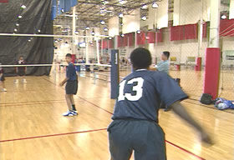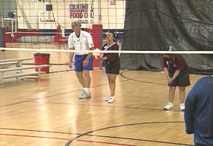

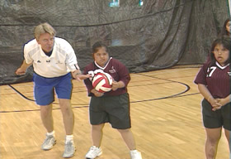

Progression de l'aptitude Service bas
Votre athlète sait : | Jamais | Parfois | Souvent
Lancer le ballon de manière précise
Entrer en contact avec le ballon
Frapper le ballon avec un point de contact rigide, ferme
Effectuer un service bas réglementaire par-dessus le filet
Effectuer un service bas réglementaire par-dessus le filet et dans les limites du terrain
Placer le ballon avec précision dans une certaine zone du terrain

Tableau des défauts de service bas et rectifications
Erreur | Rectification | Référence de l’exercice
L'athlète exécute un lancer imprécis | • Entraînez-le à lancer le ballon avec la main faible.  • Demandez à l'athlète d'utiliser la main dominante pour lancer le ballon.  • Demandez à l'athlète de lancer à deux mains. | Exercice de lancer de ballon
L'athlète ne frappe pas l'endroit adéquat sur le ballon (malgré un bon lancer) | Demandez à l'athlète de frapper le ballon avec la main dominante directement à la sortie de la main faible — sans lancer. Une fois que l'athlète a amélioré le balancier du bras, réintroduisez progressivement le lancer. | Service ciblé
L'athlète sert court en permanence | • Veillez à ce que l'athlète comprenne qu'il doit utiliser tout le corps pour gagner en puissance et pas seulement le coude.  • Apprenez à l'athlète à frapper le ballon avec une surface rigide telle qu'un poing fermé.  • Demandez à l'athlète de se concentrer sur le balancier pour frapper le ballon au lieu de s'arrêter au point de contact. | Service ciblé
L'athlète sert en permanence des balles franches dans le filet | L'athlète est suffisamment fort. Il a simplement besoin de frapper légèrement en dessous du ballon pour lui donner plus de courbe. | Service ciblé
L'athlète sert en permanence à gauche ou à droite | • L'athlète peut pivoter le corps dans une direction ou une autre pour accompagner le balancier du bras.  • L'athlète peut courber le bras dominant, coude vers l'intérieur, plutôt que de balancer l'ensemble du bras.  Dans tous les cas, la correction consiste à limiter les mouvements du corps pendant le balancier du bras. | Service ciblé
L'athlète sert des balles longues | • Apprenez à l'athlète à balancer le bras plus lentement.  • Demandez à l'athlète de reculer encore si l'espace le permet. | Service ciblé

Service en frappe haute
L'athlète est placé derrière la ligne de service, en face du filet, les pieds légèrement en décalé et plus écartés que la largeur des épaules. Le pied opposé à la main dominante doit se trouver légèrement en avant (pied gauche pour un athlète droitier), les orteils dirigés vers le point visé. Le poids du corps repose principalement sur le pied arrière. L'athlète doit tenir le ballon dans la main faible, à bout de bras face au corps, paume vers le haut. Le bras dominant doit être tenu au-dessus de l'épaule, coude à hauteur de l'oreille, pointant vers l'arrière, et la main en direction de l'avant (« pouce dans l'oreille » ou « mise en tension de l'arc »).

L'athlète lance doucement le ballon 1 mètre en l'air pour qu'il passe devant l'épaule dominante. Il bascule son poids du pied arrière au pied avant en déplaçant son centre de gravité vers l'avant et tourne le bras dominant, levé, dans la course du ballon. Il frappe franchement le ballon main ouverte, en visant un point situé légèrement au-dessus du filet. Il accompagne le mouvement d'un balancier du bras, en pivotant le haut du corps pour plus de puissance.

De nombreux athlètes adoptent également le service « balancier ». L'athlète est placé de la même manière que pour le service bas traditionnel décrit dans le chapitre précédent. Au lieu de tenir le ballon à hauteur de hanche et de balancer le bras à cette hauteur le long du corps, l'athlète tient le ballon à hauteur d'épaule, lance le ballon au-dessus de la tête et balance le bras pour entrer en contact avec le ballon dans un mouvement de « balancier ».

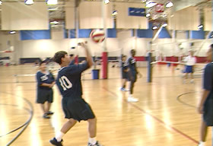

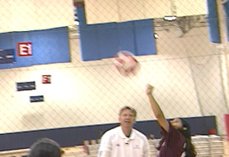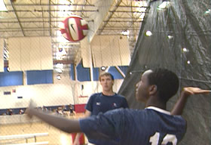

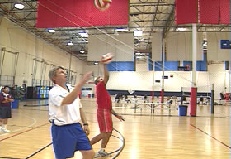

Points d'enseignement
Le mauvais lancer est le problème le plus fréquent en cas de service en frappe haute. De nombreux athlètes Special Olympics manquent de coordination pour réaliser un lancer correct à une main. Pour ces athlètes, une solution peut être efficace : le lancer à deux mains. Mécaniquement, le geste reste parfaitement identique en dehors du fait que l'athlète lance le ballon à deux mains et que le ballon doit être lancé plus haut pour laisser à l'athlète le temps de lever le bras et d'effectuer le mouvement de balancier.

Le deuxième problème rencontré est un mauvais balancier du bras. Souvent, les athlètes Special Olympics n'ont jamais appris la manière adéquate de lancer un ballon, parfaitement illustrée par le mouvement de frappe haute utilisé au volley-ball. La solution à ce problème de frappe consiste à remplacer le ballon de volley-ball par une balle de tennis ou une autre petite balle ronde et de s'entraîner à réaliser correctement un lancer au-dessus de la tête. Les athlètes doivent continuer à utiliser le service bas jusqu'à ce qu'ils soient capables de lancer efficacement n'importe quelle balle au-dessus de la tête. A ce moment-là, ils peuvent commencer à servir en frappe haute.

Progression de l'aptitude Service en frappe haute
Votre athlète sait : | Jamais | Parfois | Souvent
Lancer le ballon de manière précise
Entrer en contact avec le ballon
Frapper le ballon avec un point de contact rigide, ferme
Réaliser un service en frappe haute réglementaire par-dessus le filet
Réaliser un service en frappe haute réglementaire par-dessus le filet et dans les limites du terrain
Placer le ballon avec précision dans une certaine zone du terrain

Tableau des défauts de service en frappe haute et des rectifications
Erreur | Rectification | Référence de l’exercice
L'athlète exécute un lancer imprécis | Travaillez la précision des lancers. | Exercice de lancer de ballon
L'athlète manque le ballon | Travaillez la précision des lancers | Exercice de lancer de ballon
L'athlète sert en permanence des balles franches dans le filet | Demandez à l'athlète de lancer le ballon légèrement plus haut et de se concentrer sur le fait de frapper le ballon « en hauteur » plutôt que droit devant, en visant un point imaginaire au-dessus du filet. | Exercice de service ciblé
L'athlète sert en permanence des balles molles dans le filet | • Apprenez à l'athlète à balancer le bras plus rapidement.  • Apprenez à l'athlète à frapper le ballon avec une surface rigide et non une main molle.  • Veillez à ce que le bras de l'athlète soit complètement tendu au-dessus de la tête au moment du contact avec le ballon. | Exercice de service ciblé
L'athlète sert en permanence à gauche ou à droite | • Vérifiez la précision du lancer. Si le ballon n'est pas lancé en face de l'épaule dominante, le service aura tendance à sortir des limites du terrain.  • Ajustez la position de l'athlète sur la ligne de service. Les orteils doivent pointer vers la cible, en évitant tout mouvement excessif du haut du corps. | Exercice de lancer de ballon / Exercice de service ciblé
L'athlète sert des balles longues | • Apprenez à l'athlète à balancer le bras plus lentement. | Exercice de service ciblé

Exercices de service (bas et en frappe haute)
Les exercices énumérés ici peuvent être utilisés pour le service bas et en frappe haute.

Exercice de lancer de ballon

Description de l'exercice
Demandez à l'athlète d'adopter la position de service adéquate (perpendiculaire à la ligne de fond, pieds légèrement plus écartés que la largeur des épaules, main faible tenant le ballon devant, paume vers le haut). L'athlète jongle avec le ballon dans la même main, de manière répétitive. Au départ, le lancer n'est pas très haut, peut-être quelques centimètres seulement. Une fois que l'athlète a pris confiance avec un lancer très bas, augmentez progressivement la hauteur du lancer jusqu'à ce que le joueur soit capable de jongler régulièrement avec le ballon à 0,3 mètre.

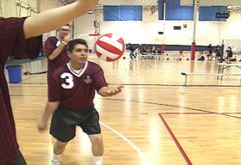

Exercice de service ciblé

Description de l'exercice
Demandez à l'athlète d'adopter la position de service adéquate. L'entraîneur place des cibles de l'autre côté du filet — deux cibles à 3 mètres du filet et à 2 mètres de chaque ligne de côté ; deux cibles à 2 mètres de la ligne de fond et à 1 mètre de chaque ligne de côté. Les cibles peuvent être des chaises pliantes posées à plat, des journaux ouverts, des lignes tracées à la craie ou des coéquipiers assis ou allongés sur le sol. Toutes les cibles doivent être horizontales, afin de mieux entraîner les serveurs à servir dans le terrain, mais à distance des adversaires qui eux se tiendront debout (à la verticale).

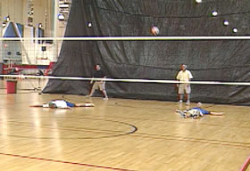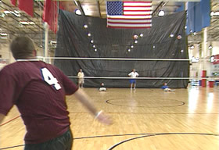

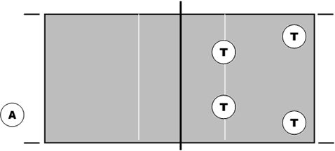

Chaque athlète sert dix ballons vers ces cibles, identifiées verbalement et visuellement par l'entraîneur (à droite en profondeur, à gauche court, etc.). Immédiatement après chaque service, l'athlète court se mettre dans la position défensive indiquée sur le terrain, en simulant des conditions de jeu, puis retourne sur la ligne de service pour le service suivant. Un point est accordé pour chaque cible atteinte. Chaque athlète peut par exemple définir ses objectifs de performance pour passer d'un score de 3 points au début de l'entraînement à un score de 6 points d'ici la fin de la saison.

Une variante pour les athlètes qui manquent de force pour lancer le ballon par-dessus le filet depuis la ligne de fond réglementaire consiste à les placer sur la ligne des 3 mètres pour l'exercice. Ils pourront ainsi pratiquer leur technique de base tout en acquérant la force requise pour servir depuis la ligne de fond. Éloigner progressivement les athlètes du filet améliore leur confiance en eux à mesure qu'ils gagnent de la force.

Jeu de passes
Le joueur doit adopter une position athlétique — face à l’origine du ballon, les pieds légèrement en décalé et plus écartés que la largeur des épaules, genoux pliés, torse légèrement penché en avant, les mains relâchées devant le corps. Une fois qu'il décide de passer le ballon en manchette (et non en touche haute), l'athlète joint les mains d'une façon qui lui est confortable, pourvu que les pouces soient au même niveau. Le coudes doivent être droits et bloqués et les pouces orientés vers le sol, 1 mètre en avant de l’athlète.

L’athlète doit suivre la trajectoire du ballon et se déplacer de sorte que le ballon entre en contact avec un point des avant-bras situé au-dessus du poignet, entre ses bras tendus, tout en conservant une position athlétique ramassée sans perdre l’équilibre, dans quelque direction que ce soit.

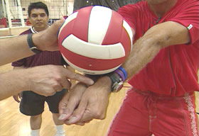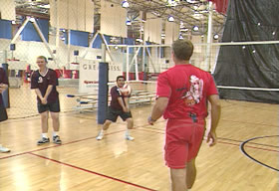

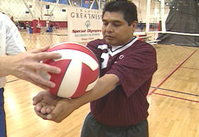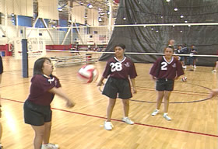

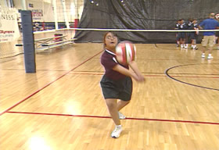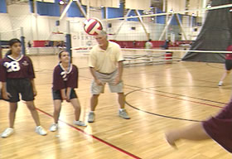

Points d'enseignement
Aux niveaux élémentaires, le mouvement du ballon constitue le principal problème auquel sont confrontés les athlètes. Nombre d’entre eux craignent de mal évaluer la trajectoire du ballon et d’être frappés ou blessés. D’autres sont incapables de rester concentrés sur le ballon qui arrive sur eux. Le volley-ball exige une bonne perception de la profondeur et une excellente coordination entre les yeux et les mains. Exécuter patiemment des exercices progressifs peut permettre d’améliorer la confiance des athlètes de niveau élémentaire en leur capacité à passer un ballon en situation de jeu. Par exemple : s’entraîner à passer un ballon lancé depuis 1 mètre de distance et d’une hauteur de 2 mètres, puis lentement accroître la hauteur et la distance du lancer jusqu’à ce que l’athlète se sente capable de recevoir un service pendant un match.

Aux niveaux intermédiaires, le problème le plus fréquent est le souhait de relancer immédiatement le ballon par-dessus le filet (« une touche de balle »), plutôt que de le passer au passeur de l’équipe afin d'organiser l’attaque. Bien que cette technique puisse s'avérer efficace à court terme, elle retire l'élément de jeu d'équipe, très important pour véritablement apprécier le volley-ball. Les exercices « à trois touches de balle » en situation de jeu peuvent y remédier.

Les contusions/douleurs dans les avant-bras dont se plaignent fréquemment les joueurs peuvent être évitées en combinant une technique adéquate et l’utilisation de ballons de volley-ball plus mous et de manches longues. Souvent, les athlètes ne passent pas le ballon avec le bon endroit de leurs bras — ils utilisent les poignets et non la partie charnue de l’avant-bras.

Progression de l'aptitude Passe en manchette
Votre athlète sait : | Jamais | Parfois | Souvent
Créer une plateforme cohérente
Adopter une position stable, un pied légèrement en avant de l'autre
Adopter une véritable position athlétique
Passer en manchette un ballon lancé directement vers lui
Passer en manchette un ballon lancé à 1 mètre de lui
Passer en manchette le ballon lancé au passeur
Passer en manchette un ballon servi directement sur lui
Passer en manchette un ballon servi dans sa zone de responsabilité
Passer en manchette le ballon servi au passeur

Tableau des défauts de passe en manchette et des rectifications
Erreur | Rectification | Référence de l’exercice
Le joueur ne se déplace pas vers le ballon | Demandez au joueur de s'entraîner à déplacer les pieds vers un ballon lancé un peu plus loin (à gauche/à droite/en avant/en arrière). Invitez verbalement l'athlète à se déplacer pendant l'exercice. | Exercice de la boussole
Renvoyer immédiatement le ballon par-dessus le filet (« une touche de balle ») | Insistez sur le changement de direction du ballon vers une cible située du côté du filet où se trouve le joueur. | Exercice DETA
Frapper le ballon sur les poignets/pouces | Demandez au joueur de s'entraîner à attraper le ballon dans un berceau entre les avant-bras et les bras. | Exercice de la saisie en panier
Passer le ballon d'un bras | Demandez au joueur de s'entraîner à attraper le ballon dans un berceau entre les avant-bras et les bras. | Exercice de la saisie en panier
Balancements incontrôlés des bras au contact du ballon | Demandez au joueur de se concentrer pour faire une passe dans un angle correct sur une courte distance, vers une cible désignée, sans balancer les bras. | Exercice DETA
Passer le ballon trop haut sur les bras (coudes ou biceps) | Demandez au joueur de s'entraîner à attraper le ballon dans un berceau entre les avant-bras et les bras. | Exercice de la saisie en panier

Progression de l'aptitude Passe en touche haute
Le joueur doit adopter une posture athlétique — face à l'origine du ballon, les pieds légèrement en quinconce et plus écartés que la largeur des épaules, genoux pliés, tronc légèrement penché en avant, mains détendues devant le corps.

L'athlète doit suivre la course du ballon et se déplacer pour entrer en contact avec lui des deux mains, juste au-dessus et devant sa tête, comme s'il passait le ballon. Le ballon arrivant plus rapidement et de plus haut, les mains de l'athlète doivent être plus fermes. Le ballon ne doit pas simplement être renvoyé « d'une claque » au-dessus du filet, mais contrôlé et envoyé à l'attaquant.

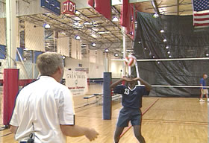

Votre athlète sait : | Jamais | Parfois | Souvent
Adopter une position cohérente des mains au-dessus de la tête
Adopter une position stable, un pied légèrement en avant de l'autre
Adopter une véritable position athlétique
Passer en touche haute un ballon lancé directement vers lui
Passer en touche haute un ballon lancé à 1 mètre de lui
Passer en touche haute le ballon lancé à l'attaquant
Passer en touche haute un ballon servi directement sur lui
Passer en touche haute un ballon servi dans sa zone de responsabilité
Passer en touche haute le ballon servi à l'attaquant

Points d'enseignement
La tendance à renvoyer directement le ballon par-dessus le filet est un problème fréquent en cas de passe en touche haute — « une touche de balle ». Celle-ci peut être limitée par des exercices qui mettent l'accent sur la modification de l'angle du ballon envoyé à l'attaquant plutôt que le renvoi immédiat à l'adversaire par-dessus le filet. Dans le cadre de tels exercices tenant compte du score, l'équipe ne peut marquer que si elle utilise les trois touches de balle avant de renvoyer le ballon par-dessus le filet.

Certains athlètes n'ont pas suffisamment de force dans les mains/poignets pour utiliser la technique adéquate de passe en touche haute. Ils peuvent souder leurs poignets et passer le ballon en manchette inversée au-dessus de leur tête à l'aide du dos de leurs poings (passe parfois qualifiée de tomahawk). Très peu précise, cette passe ne doit être utilisée que si l'athlète n'est pas capable de passer le ballon à l'aide de la technique adéquate décrite précédemment.

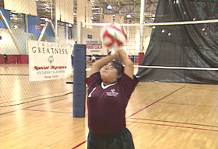

Tableau des défauts de passe en touche haute et rectifications

Erreur | Rectification | Référence de l’exercice
Mauvais choix entre passe en touche haute et passe en manchette | Pendant les exercices, l'entraîneur doit dire « mains » ou « bras » quand le ballon est en l'air pour inviter l'athlète à passer le ballon en touche haute ou en manchette. | Exercice DETA
Renvoyer immédiatement le ballon par-dessus le filet (« une touche de balle ») | Permettre à l'équipe de marquer des points dans un exercice seulement quand elle utilise trois touches de balle pour renvoyer le ballon. | Exercice 3 contre 3 dans les 3 m
En touche haute, le ballon glisse entre les bras du passeur | • Entraînez à saisir le ballon fermement et précisément au-dessus de la tête.  • Recourez à la passe en manchette inversée (dite tomahawk) pour les athlètes qui manquent de force dans les mains. | Exercice 3 contre 3 dans les 3 m

Exercices de passes (en manchette et en touche haute)
Les exercices énumérés peuvent être utilisés pour les passes en manchette et en touche haute.

Exercice DETA (Développer efficacement toutes les aptitudes)

L' exercice DETA est décrit dans le chapitre Échauffement de ce manuel.

Exercice 3 contre 3 dans les 3 m

L' exercice 3 contre 3 dans les 3 m est décrit dans le chapitre Échauffement de ce manuel.

Exercice de la boussole

Description
L'athlète (A) adopte la position de passe adéquate à 3 mètres de l'entraîneur (E) environ, face à lui. L'entraîneur débute l'exercice en lançant le ballon directement devant l'athlète, qui lui renvoie le ballon. Ensuite, il lance le ballon 1 mètre à gauche de l'athlète, qui renvoie le ballon, puis 1 mètre derrière l'athlète, qui renvoie le ballon, 1 mètre à droite de l'athlète, qui renvoie le ballon, et enfin 1 mètre devant l'athlète. L'exercice est répété 4 fois.

A chaque fois que l'athlète se déplace vers le ballon, il doit retrouver sa position fondamentale d'origine pour attendre le lancer suivant — l'athlète ne doit pas anticiper le lancer suivant en courant vers cet emplacement en avance.

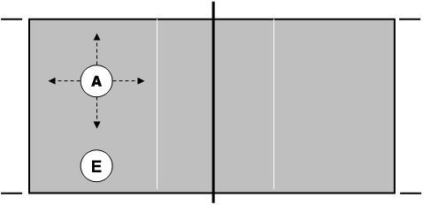

Cet exercice vise à forcer l'athlète à se déplacer en direction du ballon. L'entraîneur doit l'encourager verbalement durant tout l'exercice — déplace rapidement tes pieds dans la direction du ballon, adopte une position adéquate, etc.
Variantes
Pour les athlètes plus avancés, l'entraîneur peut varier l'emplacement à chaque fois sans les avertir plutôt que de respecter un modèle prévisible. Il peut également introduire des effets dans le lancer pour que l'athlète puisse s'entraîner à passer un ballon dans des situations de jeu.

Exercice de la saisie en panier

Description
Le but de cet exercice est de permettre aux athlètes de mieux évaluer à quel endroit leurs avant-bras doivent entrer en contact avec le ballon. Il est conçu pour les athlètes débutants ou les athlètes qui ont du mal à appréhender le point de contact entre leurs bras et le ballon ou à savoir à quel moment déplacer leurs pieds pour se trouver dans la position adéquate.

L'athlète adopte la position de passe adéquate à 3 mètres de l'entraîneur environ, face à lui. L'entraîneur lance doucement le ballon à l'athlète à 2 mètres du sol. L'athlète « attrape » le ballon en formant un panier avec ses bras tout en gardant les mains jointes.

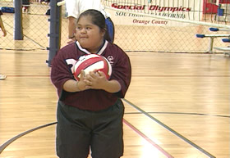

Variantes
L'exercice peut être compliqué en demandant à l'entraîneur de lancer le ballon de plus loin, plus haut, par-dessus le filet, ou un peu à l'écart de l'athlète pour le forcer à se déplacer afin d'attraper le ballon.

Une fois que l'athlète a prouvé qu'il était capable de trouver le point d'impact correct du ballon sur ses bras, il répète l'exercice décrit précédemment en renvoyant le ballon en manchette à l'entraîneur au lieu de l'attraper.

Exercice du zigzag

Description
Le but de cet exercice est d'enseigner le contrôle du ballon aux athlètes débutants tout en modifiant la direction du ballon, afin d'encourager les trois touches de balle pendant la compétition.

Les athlètes (A) sont alignés sur deux rangées, espacées d'environ 3 – 4 mètres. Ils se font face du même côté du filet. L'entraîneur commence l'exercice en lançant le ballon à l'athlète situé en position A1, qui passe le ballon à l'athlète situé en position A2, qui passe le ballon à l'athlète situé en position A3, et ainsi de suite jusqu'à ce que le ballon arrive au dernier athlète de la rangée, qui inverse l'ordre. L'exercice se poursuit tant que les athlètes sont capables de conserver le ballon en l'air à l'aide d'une technique appropriée. Il peut impliquer un nombre illimité d'athlètes, selon l'espace disponible.

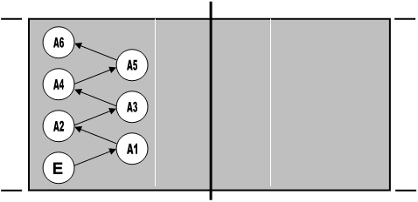

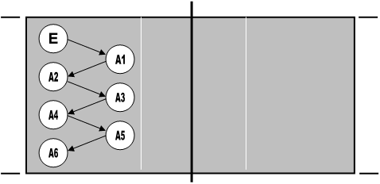

Variantes
L'exercice peut être compliqué en variant la distance entre les athlètes. Plus ils sont loin les uns des autres, plus l'exercice est difficile.

Passe en touche haute
Le joueur doit faire face à la cible de la passe (et non à l'origine de la passe), les pieds plus écartés que la largeur des épaules, le pied gauche légèrement en avant du pied droit (indépendamment de la main dominante), les mains légèrement au-dessus et devant le front, comme pour tenir délicatement le ballon, les pouces pointant vers le front et les doigts en direction du ciel.

Le passeur doit attendre que le ballon entre en contact simultanément avec les deux mains. Ensuite, il modifie la trajectoire du ballon en le poussant des deux bras vers la cible, pour finir bras tendus et doigts pointant vers le ballon, qui forme un arc en direction de la cible.

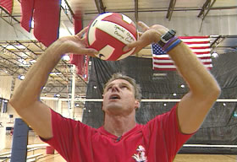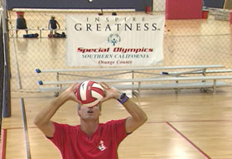

Points d'enseignement
La passe en touche haute est la technique la plus difficile à assimiler pour tout joueur de volley-ball. Elle demande une coordination œil-main considérable et une vélocité permettant de se placer sous le ballon dans des conditions de compétition. La qualité de la passe influence directement l'efficacité des attaquants au sein d'une équipe.

De nombreuses équipes identifient les passeurs potentiels et les entraînent presque exclusivement en vue de développer les aptitudes nécessaires à l'attaque. Pour être passeur, un joueur doit être le plus mobile et le plus athlétique qui soit. Les passeurs doivent développer leurs aptitudes spécifiques à la fois en marge du reste de l'équipe et avec leurs coéquipiers.

Progression de l'aptitude Passe en touche haute
Votre athlète sait : | Jamais | Parfois | Souvent
Adopter une position cohérente des mains au-dessus de la tête
Adopter une position stable, un pied légèrement en avant de l'autre
Adopter une véritable position athlétique
Accompagner le ballon avec une extension totale des bras
Passer en avant un ballon lancé directement sur lui
Passer en avant un ballon lancé à 1 mètre de lui
Passer en avant le ballon au passeur
Passer en arrière un ballon lancé directement sur lui
Passer en arrière un ballon lancé à 1 mètre de lui
Passer en arrière le ballon au passeur

Tableau des défauts de passe en touche haute et des rectifications

Erreur | Rectification | Référence de l’exercice
Frapper le ballon des deux mains au lieu de contrôler le contact | Demandez au joueur de s'entraîner à attraper et à relâcher le ballon pour saisir le timing au moment d'entrer en contact avec le ballon. | Exercice en balle tendue
Double contact avec le ballon —frapper le ballon | Placer les mains le plus tôt possible dans la position adéquate tout en faisant face à la cible. | Exercice en balle tendue
Emplacement changeant de la passe (trop loin du filet, trop près, etc.) | Faire face à la cible plutôt qu'à l'origine de la passe. | Exercice en balle molle

Exercices de passes en touche haute
Exercice en balle tendue

Description
Dans cet exercice, l'athlète se tiendra dans la bonne position pour passer, face à l'entraîneur, à 1 mètre. L'entraîneur lancera doucement le ballon dans les mains de l'athlète, qui donnera un petit coup dans le ballon, le plus vite possible, pour le renvoyer en ligne droite vers l'entraîneur. Les mains de l'entraîneur doivent être tendues devant son visage, pour montrer à l'athlète où il/elle doit envoyer le ballon. Au fur et à mesure que l'athlète s'améliore, l'entraîneur peut lever les mains au-dessus de la tête et lancer le ballon à une distance plus importante, afin que l'athlète puisse commencer à dessiner un arc avec sa passe, au lieu d'une ligne droite.

Le but de cet exercice est de permettre à l'athlète de s'entraîner : (1) à lever les mains plus tôt pour les placer dans la bonne position, (2) à attendre que le ballon entre en contact avec les mains avant de le passer, et (3) à donner un petit coup sur le ballon au lieu de le frapper avec les mains.

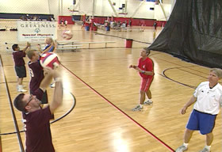

Variantes
Au fur et à mesure que l'athlète s'améliore, l'entraîneur peut augmenter la hauteur du lancer, lancer en angle plutôt qu'en ligne droite, ou même lancer avec un lift.

Exercice en balle molle

Description
Dans cet exercice, le passeur (P) commencera en position de face. L'entraîneur (E) démarrera l'exercice en lançant le ballon au passeur, qui passera le ballon à une cible statique (C).

L'intérêt de cet exercice est que le passeur se déplace le plus vite possible vers le ballon pour avoir le temps de s'arrêter, faire face à la cible, mettre les mains et le corps dans la bonne position et envoyer le ballon avec précision. Les lancers de l'entraîneur doivent correspondre au niveau de capacité du passeur réalisant l'exercice - des lancers bas et lents pour les passeurs débutants essayant de s'améliorer, et des lancers hauts avec lift par-dessus le filet pour les passeurs plus expérimentés.

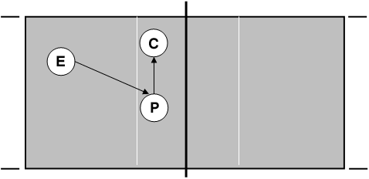

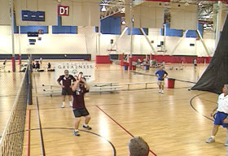

Variantes
La valeur de cet exercice est que l'entraîneur peut imiter les conditions spécifiques du jeu en variant l'emplacement du lancer (loin du passeur - d'où le nom de l'exercice), la hauteur du lancer et le lift. L'emplacement de départ du passeur et de l'entraîneur peut varier pour que l'exercice soit plus facile ou plus difficile pour le passeur. L'exercice peut également exiger du passeur qu'il/elle fasse parfois une passe en arrière, augmentant la difficulté.

Même si utiliser un filet est la meilleure solution (situation de jeu), cet exercice peut également être réalisé contre un mur. Cette variation a l'avantage de permettre au passeur (P) et à un entraîneur assistant de s'entraîner dans un coin de la salle pendant que le reste de l'équipe utilise le terrain pour travailler le développement d'une autre technique.

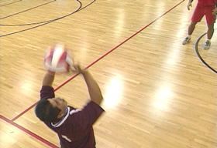

Attaque/frappe
Attaque debout

L'athlète doit se tenir en face de la direction que le ballon doit prendre (le plus souvent en angle par rapport à la passe), les pieds légèrement décalés dans l'alignement des épaules. Le pied situé du côté opposé de la main dominante doit être légèrement vers l'avant (pied gauche en avant pour un athlète droitier) et le poids du corps doit être principalement porté sur le pied en arrière. Le bras dominant de l'athlète doit être tenu au-dessus de l'épaule, le coude pointé en arrière, et doit se trouver au niveau de l'oreille, la main vers l'avant (« pouce dans l'oreille »). L'autre bras doit être tendu dans la direction que devra prendre le ballon.

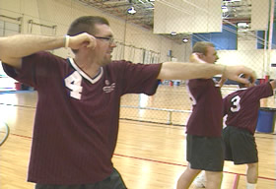

Une fois que l'athlète est prêt à frapper, le bras libre va commencer à descendre pendant que le bras dominant se lève vers le ballon. Le poids de l'athlète va passer du pied arrière au pied avant et le bras va se balancer vers le ballon en cassant le poignet pour donner au ballon un effet lift.

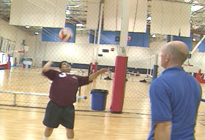

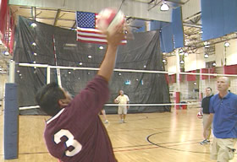

Attaque sautée

Le mécanisme est le même que pour l'attaque debout, mais en sautant. L'athlète devra se trouver à une courte distance derrière l'endroit où arrivera la passe. Il/elle devra approcher de 3 ou 4 pas vers le ballon et les deux derniers pas seront sautés. L'avant-dernier pas est le plus long. Le dernier pas ramène les pieds l'un vers l'autre (groupement). En balançant le bras vers le haut, l'athlète peut gagner plus de hauteur. L'athlète doit faire le dernier pas avec le pied opposé au bras dominant (pied gauche pour athlètes droitiers).

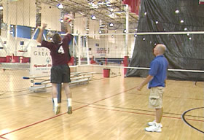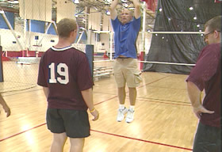

Points d'enseignement
Le mécanisme d'une attaque en hauteur est très similaire au lancer de n'importe quel ballon en hauteur - softball, balle de tennis, etc. Utiliser ces analogies physiques pour enseigner les mécanismes de la frappe au volley-ball peut aider certains athlètes à mieux les comprendre.

Les athlètes dont le niveau n'est pas très élevé n'ont souvent pas la force ou la coordination suffisante au niveau des bras pour attaquer le ballon d'un seul bras tout en sautant. Ces athlètes peuvent réussir en joignant leurs mains et en frappant le ballon du bas du poignet, avec les deux bras tendus par-dessus la tête et en restant au sol.

La plupart des athlètes Special Olympics (de tous niveaux de capacité) ne peuvent pas sauter pour atteindre le haut du filet et smasher. Des exercices se concentrant sur des frappes vers le haut plutôt que vers le bas sont plus adaptés pour eux. Lever les bras, casser le poignet et s'entraîner à bien placer leurs tirs dans le camp adverse leur permettra de devenir des attaquants efficaces, peu importe la hauteur ou leur capacité à sauter.

Les deux directions de frappe de base sont « tout droit » et « en angle ». Dans le schéma ci-dessous, les attaquants (A) peuvent choisir d'envoyer le ballon par-dessus le filet dans une des deux directions de base. La direction la plus simple pour les débutants est l'angle, car il y a plus d'endroits où l'athlète peut envoyer sa frappe. Au fur et à mesure que l'athlète assimile le mécanisme de frappe, il doit être encouragé à attaquer le ballon dans différentes zones du camp adverse par des indices verbaux de l'entraîneur ou du passeur.

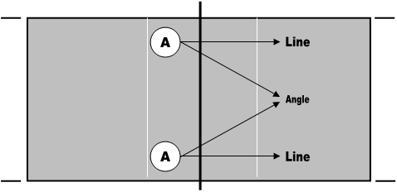

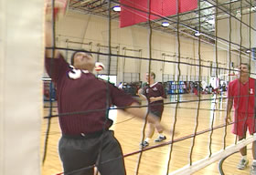

Progression de la technique d'attaque/frappe
Votre athlète sait : | Jamais | Parfois | Souvent
Positionner correctement ses bras
Tendre complètement les bras pendant la frappe et suivre le mouvement
En position debout, smasher le ballon par-dessus le filet à partir d'un lancer ou d'une passe
En position debout, smasher le ballon par-dessus le filet à l'aide d'une courte approche à partir d'un lancer ou d'une passe
Frapper le ballon avec précision vers un endroit désigné sur le terrain, à partir d'un lancer ou d'une passe
Frapper avec précision une série de lancers ou de passes à différentes hauteurs, en position debout
Calculer son saut pour smasher le ballon par-dessus le filet à l'aide d'une courte approche à partir d'un lancer ou d'une passe
Calculer son saut pour frapper le ballon avec précision vers un endroit désigné sur le terrain à partir d'un lancer ou d'une passe
Calculer son saut pour frapper avec précision un lancer ou une passe à différentes hauteurs

Tableau des défauts en attaque/frappe et des rectifications

Erreur | Rectification | Référence de l’exercice
Approche sans arrêt effectuée au mauvais moment (dépassement de la balle ou arrivée tardive) | • Entraînez l'athlète à attendre que l'entraîneur/passeur donne l'ordre de démarrer l'approche (après que la balle ait été passée ou lancée).  • Adaptez la distance par rapport au filet au temps d'attente que doit respecter l'athlète avant l'approche (plus loin pour un athlète trop rapide, plus près pour un athlète trop lent). | Exercice d'entraînement ciblé
Frappe et envoie sans arrêt le ballon dans le filet | L'athlète frappe peut-être le ballon trop fort par rapport à son niveau de précision.  • Si la frappe s'effectue au sol, visez juste au-dessus du filet.  • Si la frappe s'effectue en sautant, arrêtez de frapper vers le bas et concentrez-vous plutôt sur une frappe moitié moins puissante, tout en « cassant » le poignet pour envoyer le ballon vers le haut et par-dessus le filet avec un lift. | Exercice d'entraînement ciblé
Ne cesse de faire sortir le ballon (frappe trop profonde) | L'athlète frappe le ballon trop fort et doit diminuer sa force de moitié tout en « cassant » le poignet pour envoyer la balle vers le haut, par-dessus le filet avec un lift. | Exercice d'entraînement ciblé
La main/le poignet de l'athlète n'est pas assez fort pour faire passer le ballon par-dessus le filet | L'athlète peut frapper le ballon avec les deux mains jointes (mouvement défensif - [appelé tomahawk] où le ballon est frappé du bas des mains). | Exercice d'entraînement ciblé

Exercices d'attaque/frappe
Exercice d'entraînement ciblé

Description
Un entraîneur ou un passeur (P) se tient du même côté du filet que l'attaquant (A). L'attaquant démarre l'exercice en envoyant la balle au passeur, qui passera la balle vers l'extérieur, afin que l'attaquant puisse approcher et frapper. L'attaquant visera l'une des cibles (C) de l'autre côté du filet.

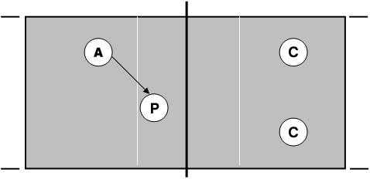

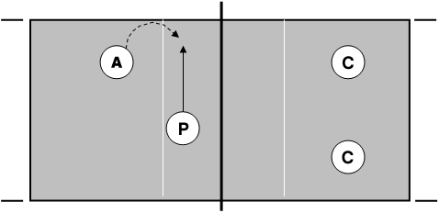

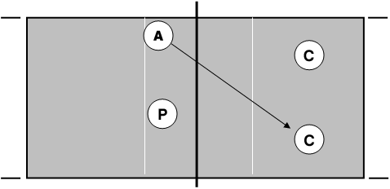

Variantes
Cet exercice peut être réalisé en demandant à l'athlète d'attaquer le ballon au sol ou en l'air, près du filet ou à 3 ou 4 mètres du filet, ou avec une passe haute ou basse. Si les capacités de l'attaquant ne sont pas très élevées, vous pouvez lui indiquer à quelle passe s'attendre avant le début de l'exercice (« celle-ci sera loin du filet ») ; si son niveau est plus élevé, l'attaquant devra adapter son approche sans aucun indice verbal.

L'exercice peut également être réalisé sur le côté droit en inversant les angles.

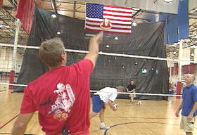

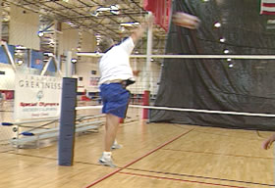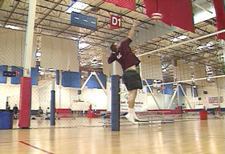

Obstruction
L'obstruction est une technique avancée qui requiert une grande taille, une bonne capacité à sauter et de savoir calculer son saut par rapport à l'attaquant. Alors que la plupart des athlètes Special Olympics n'essaieront pas (et ne doivent pas) contrer, ceux qui en sont capables peuvent changer toute l'énergie du jeu, grâce à une obstruction bien réalisée.

L'athlète doit se tenir bien en face du filet, à environ 15 ou 20 centimètres, les pieds parallèles et un peu plus rapprochés que les épaules, les mains près du corps devant la poitrine et les paumes vers le filet. L'athlète fléchira bien les genoux puis sautera vers le haut, en tendant les bras le plus haut possible. L'athlète doit essayer de passer les mains par-dessus le filet, les deux bras tendus, le plus loin possible sans toucher le filet.

Le bloqueur extérieur doit être dans l'alignement de l'épaule intérieure de l'attaquant, pendant que celui-ci/celle-ci lancera le ballon. Un bloqueur sur le côté droit du terrain devra poser son bras droit sur le ballon. Un bloqueur sur le côté gauche du terrain devra poser son bras gauche sur le ballon. C'est la meilleure solution pour contrer une attaque en « angle » ou en droit-croisé.

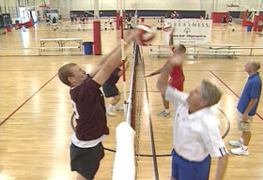

Points d'enseignement
Un problème récurrent est de voir un athlète confondre l'obstruction d'une passe courte et une chance d'atteindre le ballon, avec une attaque sur le ballon effectuée avant que l'adversaire puisse lui-même l'attaquer. Cela entraîne généralement une violation du filet de la part du bloqueur.

L'athlète peut tendre les bras à droite ou à gauche si nécessaire pour bloquer un ballon, mais ce geste doit être effectué avec les deux bras, sans sauter sur le côté. Ce genre de sauts augmente le risque de mal retomber et de se blesser ou de rentrer en collision avec ses coéquipiers. Le bloqueur doit sauter bien droit, toujours retomber sur les deux pieds, à l'endroit même d'où il a décollé.

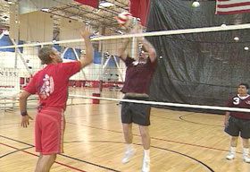

L'athlète doit se concentrer sur un point spécifique au-dessus du filet plutôt que d'agiter les bras en espérant toucher le ballon. L'objectif principal de l'obstruction est de couvrir une partie du terrain et forcer l'attaquant à frapper dans le bloc ou dans les bras d'un des défenseurs, qui couvrent le reste du terrain. Les bloqueurs décideront de couvrir la « ligne » ou « l'angle » avant de sauter et le reste de l'équipe s'arrangera pour couvrir le reste du terrain, en tant que défenseurs.

Progression de la technique de blocage
Votre athlète sait : | Jamais | Parfois | Souvent
Se positionner correctement pour bloquer
Sauter correctement en essayant d'aller le plus haut possible
Positionner correctement les bras au-dessus du filet
Se positionner face à l'approche des attaquants
Calculer correctement son saut par rapport à l'attaque des adversaires
Retomber correctement au sol

Tableau des défauts de blocage et des rectifications

Erreur | Rectification | Référence de l’exercice
Calcule mal son saut | Attendez que le serveur lève le pied et saute. | Exercice Au bon endroit, dans le bon timing
Saute sur le côté pour bloquer plutôt que vers le haut | Demandez à l'athlète de s'entraîner à se déplacer plus tôt - et à retomber à l'endroit même où il a sauté. Il ne faut pas se déplacer en l'air. | Exercice Au bon endroit, dans le bon timing
Le saut n'est pas assez haut | L'athlète fléchit peut-être la taille au lieu des genoux. | Exercice Retour en arrière
Touche sans arrêt le filet en montant | Réduisez les mouvements des bras avant que l'athlète ne soit en l'air. | Exercice Retour en arrière
Touche sans arrêt le filet en descendant | Concentrez-vous sur votre coup par-dessus le filet puis gardez les mains au-dessus de la tête au lieu de les laisser retomber vers l'avant (il faut retomber au sol, les mains levées). | Exercice Retour en arrière

Exercices de blocage
Exercice Au bon endroit, dans le bon timing

Description
Un entraîneur ou un passeur (S) se tient du côté opposé du filet par rapport au bloqueur (B) et démarre l'exercice en lançant avec précision le ballon en direction d'un point prédéfini où un attaquant (A) le frappera en angle. Le bloqueur s'entraîne à calculer son saut de blocage par rapport au saut de l'attaquant.

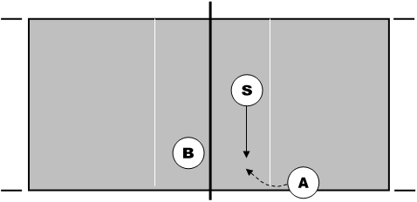

Variantes
Une fois que le bloqueur est capable de calculer correctement son blocage, l'entraîneur/passeur peut changer le point d'arrivée du lancer : plus vers l'extérieur, plus vers le centre, plus bas, plus haut, etc. Cela force le bloqueur à se déplacer et à trouver une nouvelle position, tout en calculant son saut par rapport au joueur qui a frappé le ballon.

Le bloqueur se déplacera avec un rapide pas chassé (2 pas) gauche-droite (ou droite-gauche) s'il/elle doit se déplacer d'un mètre ou moins. Si le bloqueur doit se déplacer de plus d'un mètre, il/elle devra se retourner et se déplacer rapidement vers le bon emplacement, puis sauter : il s'agit d'un cross-over en 3 pas.

Exercice Retour en arrière

Description
Un entraîneur se tient d'un côté du filet en tenant le ballon à 5 centimètres au-dessus du filet, une moitié du ballon de chaque côté du filet. L'athlète devra trouver la bonne position de blocage du côté opposé à l'entraîneur. Lorsque celui-ci donne le signal (en agitant le ballon), l'athlète doit sauter, placer ses mains autour du ballon sans toucher le filet et retomber correctement en tenant le ballon.

Variantes
Cet exercice sera modifié pour pouvoir convenir à tous les athlètes selon leurs capacités physiques. Placer le ballon plus haut au-dessus du filet, plus loin dans le camp opposé et/ou à droite ou à gauche de l'athlète sont d'excellents moyens de stimuler les joueurs les plus athlétiques.

Récupération
La récupération est tout aussi importante que l'échauffement ; cependant, elle est souvent ignorée. Arrêter une activité brusquement peut causer une accumulation locale de sang en quantité anormale et l'élimination plus lente des toxines dans le corps de l'athlète. Cela peut également causer des crampes, des douleurs et autres problèmes pour les athlètes Special Olympics. La récupération réduit progressivement la température corporelle et le rythme cardiaque et accélère le processus de rétablissement avant la prochaine séance d'entraînement ou compétition. Veuillez noter que la récupération est également le bon moment pour s'étirer. Les muscles sont chauds et réceptifs aux mouvements d'étirement.

Activité | Objectif | Temps (minimum)
Course aérobie lente | Fait baisser la température du corps  Réduit progressivement le rythme cardiaque | 2 minutes
Étirements | Enlève les déchets des muscles | 5 minutes

Exemples d'exercices

Équipe débutante
Echauffement (10-15 minutes)
- Jogging : 3 minutes autour du terrain
- Etirements : poitrine, épaules et bras, tendons, quadriceps, aine et mollets
- Echauffement en équipe : exercices d'échauffement, passes et frappes, passes et services pour échauffer le corps

Travail de la technique (45 minutes)

Introduction à la passe
- Une fois que l'entraîneur a montré la bonne technique, les athlètes s'entraînent à effectuer les bons mouvements de passe sans ballon.
- Les athlètes forment deux lignes l'une en face de l'autre à 2 mètres de distance et s'entraînent à se passer le ballon.

Introduction au service
- Montrez comment servir à la cuillère.
- Les athlètes forment deux lignes l'une en face de l'autre à 2 mètres de distance du même côté du filet et s'entraînent à servir en se concentrant sur le bon mouvement plutôt que sur la distance ou la hauteur.
- Au fur et à mesure que les athlètes s'améliorent, ils/elles doivent s'éloigner les uns des autres et passer de chaque côté du filet.

Introduction à la frappe
- Montrez le bon mouvement de frappe.
- Les athlètes forment une ligne en face du filet, à deux mètres de distance et s'entraînent à frapper le ballon par-dessus le filet. Le ballon vient d'un entraîneur placé à 1 mètre et qui le lance doucement aux athlètes.

Concept en équipe (15 minutes)
- Pratiquez les positions avec six joueurs sur le terrain.
- Expliquez la rotation standard (dans le sens des aiguilles d'une montre) et comment les substitutions sont réalisées.
- Parlez des responsabilités de défense et d'attaque de chaque poste (qui passe, qui frappe, etc.)

Récupération (10 minutes)
- Rassemblez l'équipe pour des étirements et la récupération.
- L'entraîneur fera un commentaire positif sur chaque athlète au sein d'un « cercle des vainqueurs ».

Équipe intermédiaire
Echauffement (10-15 minutes)
- Jogging : 5 minutes autour du terrain
- Etirements : poitrine, épaules et bras, tendons, quadriceps, aine et mollets
- Echauffement en équipe : exercices d'échauffement, passes et frappes, passes et services pour échauffer le corps

Travail de la technique (15 minutes)

Exercice DETA
- Concentrez-vous sur une passe précise du ballon au passeur.

Concept en équipe (15 minutes)

Réception du service
- Apprenez à l'équipe à recevoir les services et à s'entraîner à passer le service au passeur.
- L'entraîneur ou l'assistant doit diriger l'exercice en servant un peu partout sur le terrain, permettant à l'équipe de s'entraîner à passer et à communiquer.
- Pour chaque passe correcte, l'équipe reçoit un point ; l'exercice se termine lorsque l'équipe atteint un nombre défini de passes correctes ou lorsqu'un certain nombre de passes correctes a été réalisé à la suite.

Mêlée (30 minutes)

Divisez l'équipe en deux groupes de six et jouez selon les règles de la compétition.
- Dans l'idéal, il faut jouer à six contre six. Les entraîneurs, volontaires ou membres de la famille peuvent être recrutés pour compléter une équipe.
- Si possible, demandez à un arbitre d'utiliser son sifflet et des signes de la main pour que l'équipe sache à quoi s'attendre en compétition.

Récupération (10 minutes)
- Rassemblez l'équipe pour des étirements et la récupération.
- L'entraîneur fera un commentaire positif sur chaque athlète au sein d'un « cercle des vainqueurs ».

Équipe avancée
Echauffement (10-15 minutes)
- Jogging : 5 minutes, autour du terrain, en exécutant de grands et lents balancements des bras.
- Etirements : poitrine, épaules et bras, tendons, quadriceps, aine et mollets
- Echauffement en équipe : exercices d'échauffement, passes et frappes, passes et services pour échauffer le corps

Travail de la technique (15 minutes)

Exercice DETA
- Concentrez-vous sur une passe précise du ballon au passeur.

Concept en équipe (15 minutes)

Points de transition
- Apprenez à l'équipe à recevoir un service.
- L'entraîneur ou l'assistant doit diriger l'exercice en servant ; l'équipe passera et attaquera avec le ballon, par-dessus le filet.
- Dès que le ballon s'éloigne du filet (et avant que l'équipe soit de nouveau prête), l'entraîneur lancera le second ballon sur le terrain, obligeant l'équipe à revenir immédiatement en défense.
- Si l'équipe est capable de passer et d'attaquer avec le second ballon par-dessus le filet pendant la transition, elle gagne un point.
- Si l'équipe frappe moins de trois fois ou n'arrive pas à renvoyer l'un des ballons de l'autre côté du filet, aucun point n'est marqué et l'exercice reprend.
- Une fois que l'équipe aura marqué 5 points, l'exercice prend fin.

Mêlée (30 minutes)

Divisez l'équipe en deux groupes de six et jouez selon les règles de la compétition.
- Idéalement, il faut jouer à six contre six ; cependant, pour les joueurs de niveau avancé, la mêlée peut s'effectuer à quatre contre quatre, trois contre trois ou même deux contre deux.
- Si possible, demandez à un arbitre d'utiliser son sifflet et des signes de la main pour que l'équipe sache à quoi s'attendre en compétition.

Récupération (10 minutes)
- Rassemblez l'équipe pour des étirements et la récupération.
- L'entraîneur fera un commentaire positif sur chaque athlète au sein d'un « cercle des vainqueurs ».

Modifications
En compétition, il est important que les règles ne soient pas modifiées selon les besoins ou même les préférences des athlètes. Cependant, il existe un nombre limité de modifications des règles du volleyball approuvées et adaptées aux besoins des athlètes Special Olympics. Les entraîneurs peuvent modifier les exercices de l'entraînement, leur style d'entraînement et même les équipements sportifs pour aider les athlètes à réussir, tant que la modification effectuée respecte les lignes directrices établies par le Règlement du volley-ball Special Olympics.

Pour les athlètes aux capacités faibles, deux alternatives approuvées sont possibles pendant les compétitions : la compétition modifiée et la compétition Techniques individuelles. Tous les détails figurent dans le Règlement du volley-ball Special Olympics.

Prendre en compte les besoins spéciaux d'un athlète
Certains athlètes Special Olympics n'ont que l'usage limité de l'un de leurs bras. Cela crée des difficultés lorsqu'il faut servir et passer. A l'entraînement, l'athlète peut être capable d'apprendre à lancer et à servir d'une seule main. Cet athlète peut avoir des difficultés à jouer en ligne de fond, où la passe est la fonction principale. Des ces programmes qui proposent la règle du libero, l'athlète peut prendre la place du joueur en ligne de fond un nombre illimité de fois, permettant ainsi à l'athlète, dont l'usage du bras est limité, de jouer uniquement à l'avant.

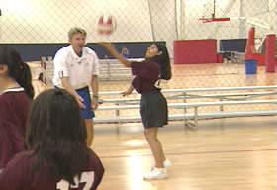

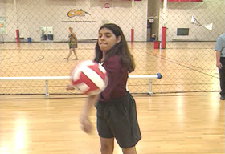

Certains athlètes souffrent de déficiences auditives, ce qui peut s'arranger en rappelant à tout le monde que les signaux de l'arbitre sont accompagnés d'un coup de sifflet et d'un geste de la main. En utilisant les mêmes gestes qu'à l'entraînement, tous les athlètes apprendront à bien être attentifs à ce qui les entoure.

Modifier votre méthode de communication
Les différents athlètes ont besoin de systèmes de communication différents. Par exemple, certains athlètes apprennent et répondent mieux aux exercices qui leur ont déjà été montrés, tandis que d'autres ont besoin de plus de communication verbale. Certains athlètes peuvent avoir besoin d'un mélange - voir, entendre et même lire une description de l'exercice ou de la technique avant de pouvoir maîtriser cette technique.

Entraînement croisé
L'entraînement croisé est un néologisme qui désigne le remplacement de techniques directement impliquées dans un exercice, par d'autres techniques. L'entraînement croisé a été mis en place dans le cadre de la rééducation après une blessure et est aujourd'hui également utilisé pour prévenir les blessures.

La valeur et la diversité d'un exercice spécifique sont limitées. La raison de l'entraînement croisé est d'éviter les blessures et de maintenir l'équilibre musculaire durant une période d'entraînement sportif spécifique intense. L'une des clés du succès en sports est de rester en bonne santé et de s'entraîner sur le long terme. L'entraînement croisé permet aux athlètes de s'entraîner de façon spécifique à un évènement, avec enthousiasme et intensité, en minimisant les risques de blessure.

Le basket-ball, le tennis et la natation sont des sports Special Olympics qui fournissent d'excellentes opportunités d'entraînements croisés, lorsque vous disposez des installations adéquates. Le basket-ball renforce les techniques de sauts, le tennis enseigne le jeu de jambes et la perception des profondeurs, et la natation renforce les articulations des épaules et améliore la condition cardiovasculaire générale.

Même si les compétitions sanctionnées de volley-ball Special Olympics sont généralement des compétitions à six contre six « en salle », encouragez les athlètes à jouer sur différentes surfaces et avec moins de joueurs dans leur équipe. Jouer sur une pelouse ou sur du sable permet aux athlètes de défendre de façon plus agressive en minimisant le risque de blessure quand ils/elles plongent ou roulent sur le sol. En jouant à quatre contre quatre, trois contre trois ou même deux contre deux, les athlètes sont forcés de couvrir plus de terrain et d'appliquer toutes leurs techniques, ce qui accélère le développement de leur technique.

NOTE : Comme toujours, les entraîneurs doivent prendre en compte les capacités physiques et handicaps de leurs athlètes, lorsqu'ils leur demandent de jouer différemment.

Guide d’entraînement volley-ball

Règles du volley-ball, protocole et étiquette

Table des contenus
Enseigner les règles du volley-ball 90
Règles des Sports Unifiés® Special Olympics 93
Procédures de réclamation 94
Volley-ball : protocole et étiquette 95
Sportivité 96
Glossaire du volley-ball 98

Enseigner les règles du volley-ball
Le meilleur moment pour enseigner les règles du volley-ball est pendant l'entraînement. Par exemple, pendant l'entraînement lorsqu'un joueur touche le filet, c'est le moment idéal pour arrêter le jeu et expliquer qu'on ne doit pas toucher le filet en essayant de toucher le ballon. En tant que programme sportif international, Special Olympics a adopté et modifié les règles de la Fédération Internationale de Volley-ball (FIVB). Veuillez consulter les Règles officielles des sports Special Olympics pour obtenir la liste complète des règles du volley-ball, modifiées et approuvées par Special Olympics Inc. En tant qu'entraîneur, il est de votre responsabilité de connaître et de comprendre les règles du jeu et d'enseigner ces règles à vos joueurs et aux autres entraîneurs. Pour vous aider dans cette mission, voici ci-dessous les règles qui régissent le volley-ball.

Parfois, une équipe correctement enregistrée avec au moins six joueurs sur le roster, est incapable de faire jouer six joueurs pendant la compétition en raison d'une blessure ou autre incident. En-dessous du niveau national, le Directeur de la compétition peut permettre à cette équipe de continuer tant que cette équipe ne reçoit aucun avantage compétitif. Les équipes Sports Unifiés® Special Olympics ne doivent jamais avoir plus de partenaires que d'athlètes sur le terrain simultanément.

Terrain

Il est recommandé d'utiliser un terrain règlementaire. Cependant, les modifications Special Olympics permettent de rapprocher la ligne de service du filet, mais pas de plus de 4,5 mètres. Si un terrain règlementaire (18 sur 9 mètres, entouré d'une zone libre d'au moins 3 mètres de large de chaque côté) est indisponible, les modifications peuvent alors être effectuées pour pouvoir jouer en toute sécurité. En compétition modifiée par équipes, le terrain doit être réduit en taille à 7,62 mètres de large et 15,24 mètres de long. La hauteur du filet doit être de :
- Compétition masculine et mixte – 2,43 mètres
- Compétition féminine – 2,24 mètres
- Compétition Sports Unifiés – 2,43 mètres pour les hommes et les équipes mixtes, et 2,24 mètres pour les femmes

Arbitres

En compétition, un ou plusieurs officiels peuvent demander aux équipes de fournir les éléments suivants :

1er arbitre (R1)
Le 1er arbitre est responsable du match et est l'autorité finale dans tous les domaines. Le R1 se tient du côté opposé au marqueur et prendra des décisions concernant la manipulation du ballon, les lifts, les lancers, etc. L'arbitre annoncera ses décisions en sifflant et en faisant des signes de la main. Ces signes figurent dans le livre des règles de la FIVB. Toutes les décisions de jugement du R1 sont irrévocables.

2ème arbitre (R2)
Le 2ème arbitre est sur le terrain, en face du R1 et près des bancs de l'équipe et du marqueur. Le R2 est principalement chargé de contrôler le filet et de surveiller les infractions. Le R2 peut également aider le R1 sur les décisions relatives aux manipulations du ballon en faisant un signe discret si le R1 a été gêné ou n'a pas vu l'action. Le R2 peut ne pas siffler dans ce cas, mais doit aider le R1, si nécessaire. Le R2 est également chargé de surveiller le marqueur et de gérer toutes les demandes de substitution.

Marqueur
Le marqueur est chargé de remplir la fiche de score selon les règles du jeu mais peut aussi être chargé d'autres missions, selon les autorisations délivrées. C'est le devoir du marqueur que d'assurer l'exactitude du tableau des scores.

Marqueur assistant
Pour les programmes utilisant la règle du Libero, un officiel peut être demandé pour suivre les remplacements du Libero.

Juges de ligne (LJ)
Les juges de ligne sont des éléments importants de l'équipe des officiels. Ils se tiennent dans les coins gauches (derrière le poste arrière-gauche) du terrain et aident le R1 à signaler la remise en jeu et les sorties de ballon ainsi que les touches, si le R1 le lui demande.

SOOPA
Le Programme Special Olympics des officiels pour les Athlètes (Special Olympics Official's Program for Athletes) est conçu pour aider le développement des athlètes Special Olympics, en les entraînant aux techniques nécessaires pour devenir officiels à différents niveaux de responsabilités et selon les capacités de l'athlète. Au volley-ball, le responsable local Special Olympics doit travailler en étroite collaboration avec le responsable des administrations nationales pour encourager un officiel SOOPA à devenir certifié par cette administration.

Réunion d'avant-match

Pendant la réunion pré-match, le R1 rencontrera les représentants de chaque équipe pour :
- Clarifier les procédures d'échauffement
- Expliquer les règles de l'évènement/tournoi/match et le règlement des locaux
- Déterminer quelle équipe sert en premier et de quel côté du court s'effectuera le service

Début du match

Lorsqu'il est prêt, le R1 demandera aux joueurs de s'aligner sur la ligne de fond. Au signal du R1, les joueurs avanceront sur le terrain et se placeront dans la bonne rotation pendant que le R2 vérifie leur position sur le terrain.

Début du set

Lorsque tous les joueurs sont à leur poste et que les deux équipes sont prêtes à jouer, le R1 fera signe au serveur de servir. Ce signe sera à la fois un coup de sifflet et un mouvement du bras. Consultez le livre des règles de la FIVB pour connaître le détail des signes utilisés par les officiels.

Rotation du service

Lorsque l'équipe qui reçoit a le droit de servir, les joueurs changent d'une position en tournant dans le sens des aiguilles d'une montre. Il existe cependant deux exceptions :
- Au volley-ball Sports Unifiés®, lorsque l'équipe qui sert a marqué trois points consécutifs, ses joueurs doivent changer de poste en tournant dans le sens des aiguilles d'une montre et garder le service. L'équipe qui reçoit ne doit PAS tourner.
- En compétition modifiée par équipes de volley-ball, on utilisera la règle du service trois points ou cinq points. Une fois qu'un joueur a marqué trois ou cinq points, l'équipe perd automatiquement le ballon, l'équipe adverse obtient le ballon et le service, mais ne marque pas de point.

Balle dedans/Balle dehors

Une balle tombant à l'intérieur du terrain ou sur la ligne est considérée comme bonne. Une balle tombant hors du terrain ou hors de la ligne est sortie.

Méthode de comptage des points

Au volley-ball, on utilise une méthode de comptage en points « directs » (Rally Scoring). À chaque fois qu'une balle est mise en jeu, un point sera accordé. Sauf si l'arbitre décide de rejouer une action (un ballon venu d'un autre terrain est entré sur celui-ci, etc.). Une équipe n'a pas besoin d'avoir le service pour marquer un point.

Temps morts

Chaque équipe peut demander deux temps morts par set, chacun durant 30 secondes.

Remporter un set/match

Les équipes ont besoin de marquer 25 points pour gagner le set (le set décisif se joue sur 15 points). Pour gagner, il faut mener d'au moins 2 points. Les matches peuvent se gagner à deux sets sur trois ou trois sets sur cinq. Vérifiez bien avec le directeur de la compétition le format de celle-ci. Certains matches peuvent être raccourcis ou rallongés, pour des questions de délais et/ou d'espace.

Sanctions

Carton jaune
Avertissement à l'encontre d'un joueur ou d'un entraîneur, faisant gagner un point à l'équipe adverse.

Carton rouge
Sanction à l'encontre d'un joueur ou d'un entraîneur et qui entraîne l'expulsion du set.

Cartons jaune/rouge ensemble
Sanction à l'encontre d'un joueur ou d'un entraîneur, entraînant la disqualification de celui-ci du match. Le directeur de la compétition décidera si l'incident est assez grave pour éliminer le joueur ou l'entraîneur du tournoi.

Violations fréquentes
- Lift
- Lancer
- Double frappe
- Plus que trois frappes
- Toucher le filet en jouant
- Violation de la ligne centrale (sous le filet)
- Plus de rotation
- Mauvais serveur
- Attaque en ligne de fond
- Faute de pied lors du service

Règles des Sports Unifiés® Special Olympics
Il existe quelques différences dans les règles de la compétition Sports Unifiés® Special Olympics, comme cela est mentionné dans les Règles officielles Special Olympics. Les différences figurent ci-dessous :
- Un roster consiste en un nombre proportionnel d'athlètes et de partenaires. Bien que la distribution exacte des positions de roster ne soit pas précisée, un roster de volley-ball qui contient huit athlètes et deux partenaires ne correspond pas aux objectifs du programme Sports Unifiés®.
- Un line-up pendant une compétition consiste en une moitié d'athlètes et une moitié de partenaires. Le volley-ball Sports Unifiés® consistera de trois athlètes et trois partenaires. Ils s'alterneront sur la fiche d'équipe (ex. : un partenaire, un athlète, etc.). S'il dispose de circonstances atténuantes, un directeur de compétition peut permettre un nombre supérieur d'athlètes par rapport aux partenaires s'il/elle considère que l'esprit de Sports Unifiés® est respecté.
- Pour les sports d’équipe, la répartition consiste à mettre les meilleurs joueurs sur la liste, pas sur les capacités moyennes de l’ensemble des joueurs.
- Les sports d'équipe doivent avoir un entraîneur adulte qui ne fait pas partie de l'équipe. Les joueurs-entraîneurs ne sont pas autorisés dans les sports d'équipe.
Le volley-ball Sports Unifiés est conçu pour participer à la tendance selon laquelle des individus aux capacités intellectuelles limitées jouent dans la même équipe que des individus aux capacités intellectuelles normales. L'égalité au sein de l'équipe est renforcée lorsque les joueurs ont globalement le même âge et les mêmes capacités. La sélection des athlètes et des partenaires du même âge et des mêmes capacités est essentielle pour l'entraînement et la compétition de volley-ball Sports Unifiés.

Il est essentiel que les partenaires Sports Unifiés connaissent leur rôle dans l'équipe et au sein de Special Olympics en général. Voir les partenaires Sports Unifiés dominer le jeu n'est pas l'intention ni l'objectif du programme et ne permet pas aux athlètes de démontrer leurs talents. Un bon partenaire est un partenaire qui joue aux côtés de l'athlète et dont les capacités sont similaires. Dans l'idéal, il serait impossible de différencier le jeu d'un athlète et celui d'un partenaire Sports Unifiés.

Procédures de réclamation
Les procédures de réclamation sont soumises aux règles de la compétition. Le rôle de l'équipe de direction de la compétition est de faire respecter ces règles. En tant qu'entraîneur, votre devoir envers vos athlètes et votre équipe est de protester contre toute action ou évènement se produisant pendant que vos athlètes concourent et qui viole, selon vous, le Règlement officiel du volley-ball. Il est extrêmement important de ne pas protester si vous ou votre athlète n'avez pas obtenu le résultat désiré. Les réclamations sont des incidents sérieux qui ont un impact sur le programme de la compétition. Consultez d'abord le directeur de la compétition pour connaître les procédures de réclamation relatives à cette compétition.

Il existe généralement deux types de réclamations : éligibilité et règles du jeu.

Éligibilité
Les réclamations concernant l'éligibilité doivent être déposées selon la procédure approuvée par l'équipe de direction de la compétition.

Règles du jeu
Les réclamations doivent être faites par le capitaine de l'équipe avant le service suivant. Le jugement n'est pas une situation pouvant faire l'objet d'une réclamation. Une réclamation valide est donc une règle qui, selon l'entraîneur et le capitaine de l'équipe, a été mal appliquée par l'arbitre. Par exemple, un nombre erroné de partenaires sur le terrain ou un arbitre qui ne contrôle pas le nombre de substitutions dans un match.

Si une réclamation valable a été faite et acceptée par le premier arbitre (R1), l'arbitre quittera son poste pour consulter le livre des règles. Si, après avoir relu le livre, le capitaine maintient sa réclamation, le R1 enverra un responsable pour avertir le directeur de la compétition. Cette fois, le marqueur doit noter tous les faits pertinents pour le match (score, heure de la réclamation, substitutions effectuées, temps morts, etc.). Le directeur de la compétition et/ou l'Arbitre en Chef décideront quoi faire. Si la réclamation est refusée, le match reprend aussitôt. Si la réclamation est acceptée, l'action doit être rejouée et le problème, corrigé. Ces décisions sont irrévocables. Il n'y a pas d'appel possible. Le jeu reprend aussitôt à la fin de la décision.

Volley-ball : protocole et étiquette
Pendant l'entraînement
Une bonne étiquette et un bon protocole au volley-ball commencent dès l'entraînement. Apprendre à votre équipe la sportivité et le respect des arbitres, coéquipiers, opposants et volontaires portera ses fruits lorsqu'une véritable compétition aura lieu. Votre rôle en tant qu'entraîneur est de définir les règles que votre équipe devra suivre. Efforcez-vous toujours de donner l'exemple.

A l'entraînement, assurez-vous que votre équipe suit bien les règles qu'on leur demandera de respecter en compétition. Plus vos athlètes comprennent les règles, mieux ils/elles pourront comprendre les signaux des arbitres. Beaucoup de signaux au volley-ball sont subjectifs, et appliquer ces signaux à l'entraînement permettra de ne pas être confus et frustré en compétition. Enseigner le respect des officiels et des adversaires commence à l'entraînement. L'entraîneur doit mettre la barre très haut en ce qui concerne la sportivité.

Pendant la compétition
Le volley-ball est un sport très compétitif qu'il vaut mieux jouer avec positivité. Garder le contrôle de ses émotions et les canaliser en sportivité peut représenter un défi pour l'entraîneur.

Pendant les échauffements, assurez-vous que tous les joueurs et ballons restent du bon côté du filet. Pendant l'échauffement, cela arrive souvent qu'un ballon passe de l'autre côté du filet, où quelqu'un peut sauter et retomber sur le ballon. Il faut crier « ballon » ou « stop » si un joueur ou un entraîneur remarque un ballon qui roule de l'autre côté, surtout s'il peut blesser quelqu'un. La sportivité, c'est aussi remercier l'équipe qui a empêché une éventuelle blessure.

Seul le capitaine de l'équipe peut parler aux arbitres. Ce joueur représentera l'équipe à la réunion des capitaines et des arbitres. Il/elle doit informer l'entraîneur ainsi que ses coéquipiers du règlement et spécificités du terrain mentionnés par l'arbitre. Tous les joueurs, et non uniquement le capitaine et l'entraîneur, doivent connaître le règlement : le jeu n'en sera que plus fluide.

Lorsque le R1 demande à l'équipe de s'aligner, les six joueurs de départ plus le Libero s'aligneront sur la ligne de fond. Au signal de l'arbitre, les équipes passeront dans le sens anti-horaire devant le filet pour serrer la main de leurs adversaires. Certaines équipes pourront donner de petits cadeaux à l'autre (ex. : badges ou quelque chose qui représente leur région). C'est courant au niveau national ou mondial, et c'est toujours une gentille attention.

Pendant le set, les joueurs traiteront les arbitres, les adversaires et les coéquipiers avec respect. S'adresser à un adverse en criant ne sera pas toléré et le joueur recevra un carton jaune (avertissement) ou un carton rouge (expulsion). Se disputer avec un officiel peut entraîner les mêmes sanctions.

Après le dernier set, l'arbitre demandera aux équipes de se tenir sur la ligne de fond, puis de revenir vers le filet pour serrer la main des adversaires et les féliciter pour ce match.

Rappelez-vous qu'un autre match peut être prévu après le vôtre : ramassez vos affaires et évacuez le terrain pour que les équipes suivantes puissent commencer leur échauffement.

En général, le volley-ball est réputé pour sa grande sportivité et le respect qui règne entre les joueurs, les entraîneurs et les officiels. En tant qu'entraîneur, assurez-vous de bien l'expliquer à votre équipe et donnez l'exemple. Vos athlètes suivront l'exemple de l'entraîneur. Si un entraîneur s'adresse aux officiels en criant, ses joueurs feront de même. Un entraîneur qui respecte les officiels, les autres joueurs et l'autre entraîneur, tout en restant positif, aura une bonne influence sur son équipe et son comportement. Si un joueur se comporte mal sur le terrain ou pendant l'échauffement, il est de la responsabilité de l'entraîneur de parler à cet athlète et de lui dire qu'il doit faire preuve de sportivité et qu'un mauvais comportement ne sera pas toléré.

Sportivité
« Donnez-moi l'occasion de gagner. Mais si je n'y arrive pas, donnez-moi la chance de concourir avec courage. »

La sportivité est l'engagement de l'entraîneur et de l'athlète : fair play, éthique et intégrité. En théorie et en pratique, la sportivité est définie comme une qualité qui se caractérise par la générosité et une préoccupation sincère pour autrui. Donnez l'exemple. Ci-dessous, figurent quelques points et notions pour enseigner la sportivité à vos athlètes.

Effort compétitif
- Produisez le maximum d'efforts durant chaque épreuve.
- Pendant les sessions d'entraînement, pratiquez vos compétences avec la même intensité que lors des compétitions.
- Terminez toujours le match - N'abandonnez jamais.

Toujours fair-play
- Respectez toujours les règles.
- Faites toujours preuve de sportivité et de fair-play.
- Respectez toujours les décisions des arbitres.

Attentes des entraîneurs
- Soyez toujours un bon exemple à suivre pour les participants et les fans.
- Dans chaque match, une équipe gagne et l'autre perd. Apprenez aux participants leurs responsabilités et demandez-leur de faire de la sportivité et de l'éthique leur principale priorité.
- Donnez à l'athlète un renforcement positif de sa performance.
- Respectez le jugement des arbitres, pliez vous aux règles de l'évènement et n'influencez pas les supporters de par votre comportement.
- Traitez tous les participants et supporters avec respect.
- Serrez la main des arbitres et de l'entraîneur adverse en public, avant et après un match.
- Sanctionnez les participants qui ne respectent pas les règles de sportivité.

Exigences des Athlètes & Partenaires des Sports Unifiés® Special Olympics
- Traitez vos coéquipiers avec respect.
- Encouragez vos coéquipiers lorsqu'ils commettent une erreur.
- Traitez les adversaires avec respect : serrez-leur la main avant et après les compétitions.
- Respectez le jugement des arbitres de la compétition, conformez-vous aux règles de la compétition et n'adoptez pas de comportement qui pourrait choquer les fans.
- Coopérez avec les arbitres, les entraîneurs ou directeurs et les autres participants afin de diriger une compétition juste.
- Ne vous vengez pas (verbalement ou physiquement) si l'autre équipe fait preuve d'un mauvais comportement.
- Acceptez avec sérieux la responsabilité et le privilège de représenter Special Olympics.
- Considérez la victoire comme le fait de faire de votre mieux.
- Respectez les hautes valeurs de sportivité établies par votre entraîneur.

Conseils d’entraînement
- Apprenez à vos joueurs à respecter les arbitres et leurs décisions.
- Apprenez à vos joueurs à jouer dans les règles.
- Apprenez-leur les règles générales du volleyball.
- Récompensez et remerciez la sportivité après chaque match et entraînement.
- Félicitez toujours les athlètes faisant preuve de sportivité.

Souvenez-vous
- La sportivité est une attitude qui transparaît par la façon dont vous et vos athlètes agissez sur et hors du terrain.
- Soyez positif en ce qui concerne la compétition.
- Respectez vos adversaires et vous-même.
- Gardez toujours le contrôle de vous-même, même si vous ressentez de la colère ou de la frustration.

Glossaire du volley-ball
Terme | Définition
Action rejouée | Lorsque des officiels demandent à une équipe de rejouer le point précédent en raison d'une erreur ou autre
Antenne | Poteau souple tendu à partir du filet, attaché à l'extension du filet pour désigner les limites extérieures du terrain.
Arbitres | 1er Arbitre : sur le stand (R1) ; 2ème Arbitre : sur le terrain, près du tableau des scores (R2) ; marqueur : Libero tracker ; juges de ligne
Attaque de fond | Lorsqu'un joueur de la ligne de fond attaque le ballon sur ou devant la ligne d'attaque.
Balle extérieure | Ballon qui atterrit à l'extérieur du terrain
Balle intérieure | Ballon qui atterrit sur le terrain, sur ou avant la limite
Ballon tenu | Ballon rattrapé ou lancé et qui n'est pas joué correctement
Boule morte | Le ballon est hors-jeu, signalé par les officiels
Capitaine de l'équipe | Le joueur sur le terrain qui représente son équipe et unique membre de l'équipe pouvant parler à l'arbitre
Carton jaune | Avertissement au joueur/entraîneur pour comportement inacceptable entraînant un point pour l'autre équipe
Carton rouge | Sanction entraînant l'expulsion d'un joueur/entraîneur du set pour comportement grossier ou inacceptable, sans avertissement
Chevauchement | Faute se produisant lorsque des joueurs n'ont pas tourné dans le bon sens au moment du service
Comptage en points directs (Rally Scoring) | Chaque jeu se termine par un point, à moins qu'il ne soit rejoué
Contact, double | Violation où un joueur frappe deux fois la balle d'affilée ou qu'un ballon entre en contact avec différentes parties du corps de l'athlète, d'affilée.
Contact, successif | Jeu légal qui se produit pendant la première frappe de l'équipe, où les contacts du ballon avec plusieurs parties du corps de l'athlète sont permis dans une seule action.
Contacts, consécutifs | Violation où le joueur frappe la balle deux fois d'affilée (Exceptions 9.2.3, 14.2 & 14.4.2)
Contre | Technique de saut vers le filet pour empêcher un ballon d'entrer dans votre camp
Contre de fond | Lorsqu'un joueur de la ligne de fond bloque le ballon au filet.
Échange | Action de faire passer plusieurs fois un ballon par-dessus le filet
Faute de Pied | Le serveur touche la ligne du fond au moment où il touche le ballon pour servir.
Frappeur/Smasheur | Joueur qui attaque le ballon avec force pour l'envoyer dans le camp adverse
Genouillères | Equipement de protection optionnel protégeant les genoux d'un joueur
Le Dig | Généralement la première réception de l'équipe après un smash non bloqué.
Le Divisioning | Processus permettant d'évaluer les équipes afin de les répartir en pools
Libero | Spécialiste de la défense qui ne joue qu'au niveau de la ligne de fond ; ce joueur porte un uniforme coloré différent et doit respecter d'autres restrictions
Ligne centrale | Ligne directement située sous le filet
Ligne d'attaque | Ligne qui traverse le court à 3 mètres du centre. Les joueurs du la ligne de fond ne doivent pas attaquer un ballon sur ou au-delà de cette ligne.
Match | Nombre prédéfini de sets
Pancake | Jeu où le joueur défensif placera sa paume sur le sol pour empêcher le ballon de frapper le sol.
Passe | Généralement le premier contact d'un membre de l'équipe vers le passeur
Passeur | Joueur (généralement second contact de l'équipe) qui donne la balle au frappeur
Points à gagner | 15 ou 25 points sont requis pour gagner un set ; afin de gagner, une équipe doit au moins avoir 2 points d'avance (La direction de la compétition doit déterminer les autres limites dans certaines situations)
Position de base | Position définie d'un athlète au moment du service
Remplacement d'un joueur | Entrée ou sortie de jeu d'un Libero
Rotation | Lorsque l'équipe gagne le service, elle doit tourner dans le sens des aiguilles d'une montre
Service | Technique permettant de mettre la balle en jeu
Set décisif | Set final (3ème ou 5ème) à jouer lorsque le score est nul.
Smash | Balle puissante envoyée dans le camp adverse, généralement effectuée en frappant le ballon, le bras tendu au-dessus de la tête
Substitution | Action grâce à laquelle un joueur entre dans un set pour occuper le poste d'un autre joueur qui doit quitter le set
Temps mort | Suspension de jeu demandée par le capitaine de l'équipe ou l'entraîneur et accordée par le R1 ; la longueur du temps mort est soumise au règlement
Touche | Une balle peut être touchée intentionnellement ou accidentellement par un joueur ; les deux comptent comme une touche

